Свод правил СП 61.13330.2012
"СНиП 41-03-2003. Тепловая изоляция оборудования и трубопроводов"
Актуализированная редакция СНиП 41-03-2003
(утв. приказом Министерства регионального развития РФ от 27 декабря 2011 г. N 608)

Designing of thermal insulation of equipment and pipe lines

Дата введения 1 января 2013 г.
ГАРАНТ:
Части настоящего документа были включены в Перечень документов в области стандартизации, в результате применения которых на обязательной основе обеспечивается соблюдение требований Технического регламента о безопасности зданий и сооружений
Части настоящего документа были включены в Перечень документов в области стандартизации, в результате применения которых на добровольной основе обеспечивается соблюдение требований Технического регламента о безопасности зданий и сооружений

Введение

Настоящий свод правил разработан с учетом современных тенденций в проектировании промышленной тепловой изоляции и рекомендаций международных организаций по стандартизации и нормированию.
Нормативный документ содержит требования к теплоизоляционным материалам, изделиям и конструкциям, правила проектирования тепловой изоляции, нормы плотности теплового потока с изолируемых поверхностей оборудования и трубопроводов с положительными и отрицательными температурами при их расположении на открытом воздухе, в помещении, непроходных каналах и при бесканальной прокладке. В документе приведены методы расчета толщины тепловой изоляции оборудования и трубопроводов, расчетные характеристики теплоизоляционных материалов, правила определения объема и толщины уплотняющихся волокнистых теплоизоляционных материалов в зависимости от коэффициента уплотнения.
Актуализация выполнена авторским коллективом в составе: канд. техн. наук Б.М. Шойхет (руководитель работы), д-р техн. наук Б.М. Румянцев (МГСУ), В.Н. Якуничев (СПКБ АО "Фирма "Энергозащита"), В.Н. Крушельницкий (ОАО "Атомэнергопроект").
В работе принимали участие: А.И. Коротков, И.Б. Новиков (ОАО "ВНИПИэнергопром"), канд. техн. наук В.И. Кашинский (ООО "ПРЕДПРИЯТИЕ "Теплосеть-Сервис"), С.Л. Кац (ОАО "ВНИПИнефть"), Р.Ш. Виноградова (ОАО "Теплоэлектропроект"), Е.А. Никитина (ОАО "Атомэнергопроект").

1 Область применения

Настоящий свод правил следует соблюдать при проектировании тепловой изоляции наружной поверхности оборудования, трубопроводов, газоходов и воздуховодов, расположенных в зданиях, сооружениях и на открытом воздухе с температурой содержащихся в них веществ от минус 180 до 600°С, в том числе трубопроводов тепловых сетей при всех способах прокладки.
Настоящие нормы не распространяются на проектирование тепловой изоляции оборудования и трубопроводов, содержащих и транспортирующих взрывчатые вещества, изотермических хранилищ сжиженных газов, зданий и помещений для производства и хранения взрывчатых веществ, атомных станций и установок.

2 Нормативные ссылки

Нормативные документы, на которые в тексте настоящего свода правил имеются ссылки, приведены в приложении А.
Примечание - При пользовании настоящим сводом правил целесообразно проверить действие ссылочных стандартов и классификаторов в информационной системе общего пользования - на официальном сайте национальных органов Российской Федерации по стандартизации в сети Интернет или по ежегодно издаваемому информационному указателю "Национальные стандарты", который опубликован по состоянию на 1 января текущего года, и по соответствующим ежемесячно издаваемым информационным указателям, опубликованным в текущем году. Если ссылочный документ заменен (изменен), то при пользовании настоящим сводом правил следует руководствоваться замененным (измененным) документом. Если ссылочный документ отменен без замены, то положение, в котором дана ссылка на него, применяется в части, не затрагивающей эту ссылку.

3 Термины и определения

В настоящем своде правил применены следующие термины с соответствующими определениями:
3.1. плотность теплоизоляционного материала, , 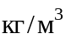: Величина, определяемая отношением массы материала ко всему занимаемому им объему, включая поры и пустоты;
3.2. коэффициент теплопроводности, (), 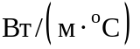: Количество теплоты, передаваемое за единицу времени через единицу площади изотермической поверхности при температурном градиенте, равном единице;
3.3. расчетная теплопроводность: Коэффициент теплопроводности теплоизоляционного материала в эксплуатационных условиях с учетом его температуры, влажности, монтажного уплотнения и наличия швов в теплоизоляционной конструкции;
3.4 паропроницаемость, , 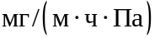: Способность материала пропускать водяные пары, содержащиеся в воздухе, под действием разности их парциальных давлений на противоположных поверхностях слоя материала;
3.5. температуростойкость: Способность материала сохранять механические свойства при повышении или понижении температуры. Характеризуется предельными температурами применения, при которых в материале обнаруживаются неупругие деформации (при повышении температуры) или разрушение структуры (при понижении температуры) под сжимающей нагрузкой;
3.6. уплотнение теплоизоляционных материалов: Монтажная характеристика, определяющая плотность теплоизоляционного материала после его установки в проектное положение в конструкции. Уплотнение материалов характеризуется коэффициентом уплотнения, значение которого определяется отношением объема материала или изделия к его объему в конструкции;
3.7. теплоизоляционная конструкция: Конструкция, состоящая из одного или нескольких слоев теплоизоляционного материала (изделия), защитно-покровного слоя и элементов крепления. В состав теплоизоляционной конструкции могут входить пароизоляционный, предохранительный и выравнивающий слои;
3.8. многослойная теплоизоляционная конструкция: Конструкция, состоящая из двух и более слоев различных теплоизоляционных материалов;
3.9. покровный слой: Элемент конструкции, устанавливаемый по наружной поверхности тепловой изоляции для защиты от механических повреждений и воздействия окружающей среды;
3.10. пароизоляционный слой: Элемент теплоизоляционной конструкции оборудования и трубопроводов с температурой ниже температуры окружающей среды, предохраняющий теплоизоляционный слой от проникновения в нее паров воды вследствие разности парциальных давлений пара у холодной поверхности и в окружающей среде;
3.11. предохранительный слой: Элемент теплоизоляционной конструкции, входящий, как правило, в состав теплоизоляционной конструкции для оборудования и трубопроводов с температурой поверхности ниже температуры окружающей среды с целью защиты пароизоляциониого слоя от механических повреждений;
3.12. температурные деформации: Тепловое расширение или сжатие изолируемой поверхности и элементов конструкции под воздействием изменения температурных условий при монтаже и эксплуатации изолируемого объекта;
3.13. выравнивающий слой: Элемент теплоизоляционной конструкции, выполняемый из упругих рулонных или листовых материалов, устанавливается под мягкий покровный слой (например из лакостеклоткани) для выравнивания формы поверхности.

4 Общие положения

4.1 Теплоизоляционная конструкция должна обеспечивать параметры теплохолодоносителя при эксплуатации, нормативный уровень тепловых потерь оборудованием и трубопроводами, безопасную для человека температуру их наружных поверхностей.
4.2 Конструкции тепловой изоляции трубопроводов и оборудования должны отвечать требованиям:
энергоэффективности - иметь оптимальное соотношение между стоимостью теплоизоляционной конструкции и стоимостью тепловых потерь через изоляцию в течение расчетного срока эксплуатации;
эксплуатационной надежности и долговечности - выдерживать без снижения теплозащитных свойств и разрушения эксплуатационные температурные, механические, химические и другие воздействия в течение расчетного срока эксплуатации;
безопасности для окружающей среды и обслуживающего персонала при эксплуатации и утилизации.
Материалы, используемые в теплоизоляционных конструкциях, не должны выделять в процессе эксплуатации вредные, пожароопасные и взрывоопасные, неприятно пахнущие вещества, а также болезнетворные бактерии, вирусы и грибки, в количествах, превышающих предельно допустимые концентрации, установленные в санитарных нормах.
4.3 При выборе материалов и изделий, входящих в состав теплоизоляционных конструкций для поверхностей с положительными температурами теплоносителя (20°С и выше), следует учитывать следующие факторы:
месторасположение изолируемого объекта;
температуру изолируемой поверхности;
температуру окружающей среды;
требования пожарной безопасности;
агрессивность окружающей среды или веществ, содержащихся в изолируемых объектах;
коррозионное воздействие;
материал поверхности изолируемого объекта;
допустимые нагрузки на изолируемую поверхность;
наличие вибрации и ударных воздействий;
требуемую долговечность теплоизоляционной конструкции;
санитарно-гигиенические требования;
температуру применения теплоизоляционного материала;
теплопроводность теплоизоляционного материала;
температурные деформации изолируемых поверхностей;
конфигурация и размеры изолируемой поверхности;
условия монтажа (стесненность, высотность, сезонность и др.);
условия демонтажа и утилизации.
Теплоизоляционная конструкция трубопроводов тепловых сетей подземной бесканальной прокладки должна выдерживать без разрушения:
воздействие грунтовых вод;
нагрузки от массы вышележащего грунта и проходящего транспорта.
При выборе теплоизоляционных материалов и конструкций для поверхностей с температурой теплоносителя 19°С и ниже и отрицательной температурой дополнительно следует учитывать относительную влажность окружающего воздуха, а также влажность и паропроницаемость теплоизоляционного материала.
4.4 В состав конструкции тепловой изоляции для поверхностей с положительной температурой в качестве обязательных элементов должны входить:
теплоизоляционный слой;
покровный слой;
элементы крепления.
4.5 В состав конструкции тепловой изоляции для поверхностей с отрицательной температурой в качестве обязательных элементов должны входить:
теплоизоляционный слой;
пароизоляционный слой;
покровный слой;
элементы крепления.
Пароизоляционный слой следует предусматривать также при температуре изолируемой поверхности ниже 12°С. Устройство пароизоляционного слоя при температуре выше 12°С следует предусматривать для оборудования и трубопроводов с температурой ниже температуры окружающей среды, если расчетная температура изолируемой поверхности ниже температуры "точки росы" при расчетном давлении и влажности окружающего воздуха.
Необходимость установки пароизоляционного слоя в конструкции тепловой изоляции для поверхностей с переменным температурным режимом (от "положительной" к "отрицательной" и наоборот) определяется расчетом для исключения накопления влаги в теплоизоляционной конструкции.
Антикоррозионные покрытия изолируемой поверхности не входят в состав теплоизоляционных конструкций.
4.6 В зависимости от применяемых конструктивных решений в состав конструкции дополнительно могут входить:
выравнивающий слой;
предохранительный слой.
Предохранительный слой следует предусматривать при применении металлического покровного слоя для предотвращения повреждения пароизоляционных материалов.

5 Требования к материалам и конструкциям тепловой изоляции

5.1 В конструкциях теплоизоляции оборудования и трубопроводов с температурами содержащихся в них веществ в диапазоне от 20 до 300°С для всех способов прокладки, кроме бесканальной, следует применять теплоизоляционные материалы и изделия с плотностью не более 200 и коэффициентом теплопроводности в сухом состоянии не более 0,06 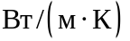 при средней температуре 25°С. Допускается применение асбестовых шнуров для изоляции трубопроводов условным проходом до 50 мм включительно.
Выбор теплоизоляционного материала для конкретной конструкции осуществляется на основании технических требований, изложенных в техническом задании на проектирование тепловой изоляции.
5.2 В качестве первого теплоизоляционного слоя многослойных конструкций теплоизоляции оборудования и трубопроводов с температурами содержащихся в них веществ в диапазоне от 300°С и более допускается применять теплоизоляционные материалы и изделия с плотностью не более 350 и коэффициентом теплопроводности при средней температуре 300°С не более 0,12 .
5.3 В качестве второго и последующих теплоизоляционных слоев конструкций теплоизоляции оборудования и трубопроводов с температурой содержащихся в них веществ 300°С и более для всех способов прокладки, кроме бесканальной, следует применять теплоизоляционные материалы и изделия с плотностью не более 200 и коэффициентом теплопроводности при средней температуре 125°С не более 0,08 .
5.4 Для теплоизоляционного слоя трубопроводов с положительной температурой при бесканальной прокладке следует применять материалы с плотностью не более 400 и теплопроводностью не более 0,07 при температуре материала 25°С и влажности, указанной в соответствующих государственных стандартах или технических условиях.
5.5 Для теплоизоляционного слоя оборудования и трубопроводов с отрицательными температурами следует применять теплоизоляционные материалы и изделия с плотностью не более 200 и расчетной теплопроводностью в конструкции не более 0,05 при температуре веществ минус 40°С и выше и не более 0,04 - при минус 40°С.
При выборе материала теплоизоляционного слоя поверхности с температурой от 19 до 0°С следует относить к поверхностям с отрицательными температурами.
5.6 Соответствие материалов, применяемых в качестве теплоизоляционного и покровного слоев в составе теплоизоляционных конструкций оборудования и трубопроводов, требованиям к качеству продукции, санитарно-гигиеническим требованиям и требованиям пожарной безопасности должно быть подтверждено результатами испытаний, выполненных аккредитованными организациями.
5.7 Конструкция тепловой изоляции трубопроводов при бесканальной прокладке должна обладать прочностью на сжатие не менее 0,4 МПа.
При бесканальной прокладке тепловых сетей следует преимущественно применять предварительно изолированные в заводских условиях трубы с учетом допустимой температуры применения теплоизоляционного материала и температурного графика работы тепловых сетей.
Применение засыпной изоляции трубопроводов при подземной прокладке в каналах и бесканально не допускается.
5.8 При бесканальной прокладке предварительно изолированные трубопроводы с изоляцией из пенополиуретана в полиэтиленовой оболочке должны быть снабжены системой оперативного дистанционного контроля влажности изоляции (ОДК).
5.9 Не допускается применять асбестосодержащие теплоизоляционные материалы для конструкций тепловой изоляции оборудования и трубопроводов с отрицательными температурами содержащихся в них веществ и для изоляции трубопроводов подземной прокладки в непроходных каналах.
5.10 При выборе теплоизоляционных материалов и покровных слоев следует учитывать стойкость элементов теплоизоляционной конструкции к химически агрессивньм факторам окружающей среды, включая возможное воздействие веществ содержащихся в изолируемом объекте.
Не допускается применение теплоизоляционных материалов, содержащих органические вещества, для изоляции конструкций оборудования и трубопроводов, содержащих сильные окислители (жидкий кислород).
Для металлических покрытий должна предусматриваться антикоррозионная защита или выбираться материал, не подверженный воздействию агрессивной среды.
5.11 Для оборудования и трубопроводов, подвергающихся ударным воздействиям и вибрации, рекомендуется применять теплоизоляционные изделия на основе базальтового супертонкого или асбестового волокна или другие материалы, вибростойкость которых в условиях эксплуатации подтверждена результатами испытаний, выполненных аккредитованными организациями.
Для объектов, подвергающихся вибрации, при применении штукатурных защитных покрытий следует предусматривать оклейку штукатурного защитного покрытия с последующей окраской.
5.12 При проектировании объектов с повышенными санитарно-гигиеническими требованиями к содержанию пыли в воздухе помещений в конструкциях теплоизоляции не допускается применение материалов, загрязняющих воздух в помещениях.
Рекомендуется применение теплоизоляционных изделий на основе минеральной ваты с диаметром волокна не более 5 мкм, изделий из супертонкого стекловолокна в обкладках со всех сторон из стеклянной или кремнеземной ткани и под герметичным защитным покрытием или других материалов, соответствие которых указанным санитарно-гигиеническим требованиям подтверждено результатами испытаний, выполненных аккредитованными организациями.
5.13 В конструкциях тепловой изоляции, предназначенных для обеспечения заданной температуры на поверхности изоляции, в качестве покровного слоя рекомендуется применять материалы со степенью черноты не ниже 0,9 (с коэффициентом излучения не ниже 5,0 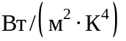.
5.14 Не допускается применение металлического покровного слоя при подземной бесканальной прокладке и прокладке трубопроводов в непроходных каналах.
Покровный слой из тонколистового металла с наружным полимерным покрытием не допускается применять в местах, подверженных прямому воздействию солнечных лучей.
5.15 Покровный слой допускается не предусматривать в теплоизоляционных конструкциях на основе изделий из волокнистых материалов с покрытием (кэшированных) из алюминиевой фольги или стеклоткани (стеклохолста, стеклорогожи) и вспененного синтетического каучука для изолируемых объектов, расположенных в помещениях, тоннелях, подвалах и чердаках зданий, и при канальной прокладке трубопроводов.
5.16 Число слоев пароизоляционного материала в теплоизоляционных конструкциях для оборудования и трубопроводов с отрицательными температурами содержащихся в них веществ рекомендуется принимать по таблице 1.
5.17 При применении теплоизоляционных материалов из вспененных полимеров с закрытыми порами необходимость применения пароизоляционного слоя должна быть обоснована расчетом. При исключении пароизоляционного слоя следует предусматривать герметизацию стыков изделий материалами, не пропускающими водяные пары.

Таблица 1

Пароизоляционный материал | Толщина, мм | Число слоев пароизоляционного материала в теплоизоляционной конструкции в зависимости от температуры изолируемой поверхности и срока эксплуатации
Пароизоляционный материал | Толщина, мм | От минус 60 до 19°С |  | От минус 61 до минус 100°С |  | Ниже минус 100°С
Пароизоляционный материал | Толщина, мм | 8 лет | 12 лет | 8 лет | 12 лет | 8 лет | 12 лет
Полиэтиленовая пленка, ГОСТ 10354; | 0,15-0,2 | 2 | 2 | 2 | 2 | 3 | -
пленка поливинилбутиральная клеящая, ГОСТ 9438; | 0,21-0,3 | 1 | 2 | 2 | 2 | 2 | 3
пленка полиэтиленовая термоусадочная, ГОСТ 25951 | 0,31-0,5 | 1 | 1 | 1 | 1 | 2 | 2
Фольга алюминиевая, ГОСТ 618 | 0,06-0,1 | 1 | 2 | 2 | 2 | 2 | 2
Изол, ГОСТ 10296 | 2 | 1 | 2 | 2 | 2 | 2 | 2
Рубероид, ГОСТ 10923 | 1 | 3 | - | - | - | - | -
Рубероид, ГОСТ 10923 | 1,5 | 2 | 3 | 3 | - | - | -
Примечания
1 Допускается применение других материалов, обеспечивающих уровень сопротивления паропроницанию не ниже, чем у приведенных в таблице.
2 Для материалов с закрытой пористостью, имеющих коэффициент паропроницаемости менее 0,1 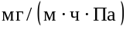, во всех случаях принимается один пароизоляционный слой.

5.18 Теплоизоляционные конструкции из материалов с группой горючести Г3 и Г4 не допускается предусматривать для оборудования и трубопроводов, расположенных:
а) в зданиях, кроме зданий IV степени огнестойкости, одноквартирных жилых домов и охлаждаемых помещений холодильников;
б) в наружных технологических установках, кроме отдельно стоящего оборудования;
в) на эстакадах и галереях при наличии кабелей и трубопроводов, транспортирующих горючие вещества.
При этом допускается применение горючих материалов группы Г3 или Г4 для:
пароизоляционного слоя толщиной не более 2 мм;
слоя окраски или пленки толщиной не более 0,4 мм;
покровного слоя трубопроводов, расположенных в технических подвальных этажах и подпольях с выходом только наружу в зданиях I и II степеней огнестойкости при устройстве вставок длиной 3 м из негорючих материалов не более чем через 30 м длины трубопровода;
теплоизоляционного слоя из заливочного пенополиуретана при покровном слое из оцинкованной стали в наружных технологических установках.
Покровный слой из слабогорючих материалов группы Г1 и Г2, применяемых для наружных технологических установок высотой 6 м и более, должен быть на основе стеклоткани.
5.19 Тепловая изоляция трубопроводов и оборудования должна обеспечивать безусловное выполнение требований безопасности и защиты окружающей среды.
Для трубопроводов надземной прокладки при применении теплоизоляционных конструкций из горючих материалов группы Г3 и Г4, следует предусматривать:
вставки длиной 3 м из негорючих материалов не более чем через 100 м длины трубопровода;
участки теплоизоляционных конструкций из негорючих материалов на расстоянии не менее 5 м от технологических установок, содержащих горючие газы и жидкости.
При пересечении трубопроводом противопожарной преграды следует предусматривать теплоизоляционные конструкции из негорючих материалов в пределах размера противопожарной преграды.
При применении конструкций теплопроводов в тепловой изоляции из горючих материалов в негорючей оболочке допускается не делать противопожарные вставки.
Требования к пожарной безопасности теплоизоляционных конструкций трубопроводов тепловых сетей определяются по СП 124.13330.
5.20 Для элементов оборудования и трубопроводов, требующих в процессе эксплуатации систематического наблюдения, следует предусматривать сборно-разборные съемные теплоизоляционные конструкции.
Съемные теплоизоляционные конструкции должны применяться для изоляции люков, фланцевых соединений, арматуры и компенсаторов трубопроводов, а также в местах измерений и проверки состояния изолируемых поверхностей.
5.21 Изделия из минеральной ваты (каменной ваты и стекловолокна), применяемые в качестве теплоизоляционного слоя для трубопроводов подземной канальной прокладки, должны быть гидрофобизированы.
Не допускается применение теплоизоляционных материалов, подверженных деструкции при взаимодействии с влагой (асбестосодержащая мастичная изоляция, изделия известково-кремнеземистые, перлитоцементные и совелитовые).
5.22 При проектировании тепловой изоляции следует учитывать возможность коррозионного воздействия теплоизоляционного материала или входящих в его состав химических веществ на металлические поверхности оборудования и трубопроводов в присутствии влаги. В зависимости от материала изолируемой поверхности (сталь углеродистая, сталь легированная, цветные металлы и сплавы) и вида коррозии (окисление, щелочная коррозия, растрескивание под напряжением) в техническом задании на проектирование следует указывать требования по ограничению содержания в теплоизоляционном материале водорастворимых хлоридов, фторидов, свободных щелочей и рН материала.

6 Проектирование тепловой изоляции

6.1 Определение толщины теплоизоляционного слоя по нормированной плотности теплового потока
6.1.1 Нормы плотности теплового потока через изолированную поверхность объектов, расположенных в Европейском регионе России, следует принимать:
для оборудования и трубопроводов с положительными температурами, расположенных:
на открытом воздухе - по таблицам 2 и 3;
в помещении - по таблицам 4 и 5;
для оборудования и трубопроводов с отрицательными температурами, расположенных:
на открытом воздухе - по таблице 6;
в помещении - по таблице 7;
при прокладке в непроходных каналах:
для трубопроводов двухтрубных водяных тепловых сетей - по таблицам 8 и 9;
для паропроводов с конденсатопроводами при их совместной прокладке в непроходных каналах - по таблице 10;
для трубопроводов двухтрубных водяных тепловых сетей при бесканальной прокладке - по таблицам 11-12.
Нормы плотности теплового потока для толстостенных металлических трубопроводов следует принимать по условному диаметру, соответствующему стандартным трубам того же наружного диаметра.
При проектировании тепловой изоляции для технологических трубопроводов, прокладываемых в каналах и бесканально, нормы плотности теплового потока следует принимать как для трубопроводов, прокладываемых на открытом воздухе.
6.1.2 При расположении изолируемых объектов в других регионах страны следует учитывать изменение стоимости теплоты в зависимости от района строительства и способа прокладки трубопровода (места установки оборудования):
нормы плотности теплового потока для плоской и цилиндрической поверхностей с условным проходом более 1400 мм, 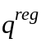, определяются по формуле

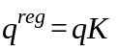, (1)

нормы плотности теплового потока для цилиндрической поверхности с условным проходом 1400 мм и менее, 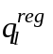, определяются по формуле

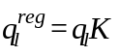, (2)

где q - нормированная поверхностная плотность теплового потока, 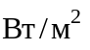, принимаемая по таблицам 2-7;
- нормированная линейная плотность теплового потока (на 1 м длины цилиндрического объекта), Вт/м, принимаемая по таблицам 2-12;
К - коэффициент, учитывающий изменение стоимости теплоты и теплоизоляционной конструкции в зависимости от района строительства и способа прокладки трубопровода (места установки оборудования), (см. таблицу 13).
Таблица 2 - Нормы плотности теплового потока оборудования и трубопроводов с положительными температурами при расположении на открытом воздухе и числе часов работы более 5000

Условный проход трубопровода, мм | Температура теплоносителя, °С
Условный проход трубопровода, мм | 20 | 50 | 100 | 150 | 200 | 250 | 300 | 350 | 400 | 450 | 500 | 550 | 600
Условный проход трубопровода, мм | Плотность теплового потока, Вт/м
15 | 4 | 9 | 17 | 25 | 35 | 45 | 56 | 68 | 81 | 94 | 109 | 124 | 140
20 | 4 | 10 | 19 | 28 | 39 | 50 | 62 | 75 | 89 | 103 | 119 | 135 | 152
25 | 5 | 11 | 20 | 31 | 42 | 54 | 67 | 81 | 95 | 111 | 128 | 145 | 163
40 | 5 | 12 | 23 | 35 | 47 | 60 | 75 | 90 | 106 | 123 | 142 | 161 | 181
50 | 6 | 14 | 26 | 38 | 51 | 66 | 81 | 98 | 115 | 133 | 153 | 173 | 195
65 | 7 | 16 | 29 | 43 | 58 | 74 | 90 | 108 | 127 | 147 | 169 | 191 | 214
80 | 8 | 17 | 31 | 46 | 62 | 78 | 96 | 115 | 135 | 156 | 179 | 202 | 226
100 | 9 | 19 | 34 | 50 | 67 | 85 | 104 | 124 | 146 | 168 | 192 | 217 | 243
125 | 10 | 21 | 38 | 55 | 74 | 93 | 114 | 136 | 159 | 183 | 208 | 235 | 263
150 | 11 | 23 | 42 | 61 | 80 | 101 | 132 | 156 | 182 | 209 | 238 | 267 | 298
200 | 14 | 28 | 50 | 72 | 95 | 119 | 154 | 182 | 212 | 242 | 274 | 308 | 343
250 | 16 | 33 | 57 | 82 | 107 | 133 | 173 | 204 | 236 | 270 | 305 | 342 | 380
300 | 18 | 37 | 64 | 91 | 118 | 147 | 191 | 224 | 259 | 296 | 333 | 373 | 414
350 | 22 | 45 | 77 | 108 | 140 | 173 | 208 | 244 | 281 | 320 | 361 | 403 | 446
400 | 25 | 49 | 84 | 117 | 152 | 187 | 223 | 262 | 301 | 343 | 385 | 430 | 476
450 | 27 | 54 | 91 | 127 | 163 | 200 | 239 | 280 | 322 | 365 | 410 | 457 | 505
500 | 30 | 58 | 98 | 136 | 175 | 215 | 256 | 299 | 343 | 389 | 436 | 486 | 537
600 | 34 | 67 | 112 | 154 | 197 | 241 | 286 | 333 | 382 | 432 | 484 | 537 | 593
700 | 38 | 75 | 124 | 170 | 217 | 264 | 313 | 364 | 416 | 470 | 526 | 583 | 642
800 | 43 | 83 | 137 | 188 | 238 | 290 | 343 | 397 | 453 | 511 | 571 | 633 | 696
900 | 47 | 91 | 150 | 205 | 259 | 315 | 372 | 430 | 490 | 552 | 616 | 681 | 749
1000 | 52 | 100 | 163 | 222 | 281 | 340 | 400 | 463 | 527 | 592 | 660 | 729 | 801
1400 | 70 | 133 | 215 | 291 | 364 | 439 | 514 | 591 | 670 | 750 | 833 | 918 | 1098
Более 1400 и плоские поверхности | Плотность теплового потока, 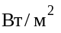
Более 1400 и плоские поверхности | 15 | 27 | 41 | 54 | 66 | 77 | 89 | 100 | 110 | 134 | 153 | 174 | 192
Примечание - Промежуточные значения норм плотности теплового потока следует определять интерполяцией.

Таблица 3 - Нормы плотности теплового потока оборудования и трубопроводов с положительными температурами при расположении на открытом воздухе и числе часов работы 5000 и менее

Условный проход трубопровода, мм | Температура теплоносителя, °С
Условный проход трубопровода, мм | 20 | 50 | 100 | 150 | 200 | 250 | 300 | 350 |  | 400 | 450 | 500 | 550 | 600
Условный проход трубопровода, мм | Плотность теплового потока, Вт/м
15 | 4 | 10 | 18 | 28 | 38 | 49 | 61 |  | 74 | 87 | 102 | 117 | 133 | 150
20 | 5 | 11 | 21 | 31 | 42 | 54 | 67 |  | 81 | 96 | 112 | 128 | 146 | 164
25 | 5 | 12 | 23 | 34 | 46 | 59 | 73 |  | 88 | 104 | 120 | 138 | 157 | 176
40 | 6 | 14 | 26 | 39 | 52 | 67 | 82 |  | 99 | 116 | 135 | 154 | 174 | 196
50 | 7 | 16 | 29 | 43 | 57 | 73 | 90 |  | 107 | 126 | 146 | 167 | 189 | 212
65 | 8 | 18 | 33 | 48 | 65 | 82 | 100 |  | 120 | 141 | 162 | 185 | 209 | 234
80 | 9 | 20 | 36 | 52 | 69 | 88 | 107 |  | 128 | 150 | 172 | 197 | 222 | 248
100 | 10 | 22 | 39 | 57 | 76 | 96 | 116 |  | 139 | 162 | 187 | 212 | 239 | 267
125 | 12 | 25 | 44 | 63 | 84 | 113 | 137 |  | 162 | 189 | 216 | 245 | 276 | 307
150 | 13 | 27 | 48 | 70 | 92 | 123 | 149 |  | 176 | 205 | 235 | 266 | 298 | 332
200 | 16 | 34 | 59 | 83 | 109 | 146 | 176 |  | 207 | 240 | 274 | 310 | 347 | 385
250 | 19 | 39 | 67 | 95 | 124 | 166 | 199 |  | 234 | 270 | 307 | 346 | 387 | 429
300 | 22 | 44 | 16 | 106 | 138 | 184 | 220 |  | 258 | 297 | 338 | 380 | 424 | 469
350 | 27 | 54 | 92 | 128 | 164 | 202 | 241 |  | 282 | 324 | 368 | 413 | 460 | 508
400 | 30 | 60 | 100 | 139 | 178 | 219 | 260 |  | 304 | 349 | 395 | 443 | 493 | 544
450 | 33 | 65 | 109 | 150 | 192 | 235 | 280 |  | 326 | 373 | 422 | 473 | 526 | 580
500 | 36 | 71 | 118 | 162 | 207 | 253 | 300 |  | 349 | 399 | 451 | 505 | 561 | 618
600 | 42 | 82 | 135 | 185 | 235 | 285 | 338 |  | 391 | 447 | 504 | 563 | 624 | 686
700 | 47 | 91 | 150 | 204 | 259 | 314 | 371 |  | 429 | 489 | 551 | 614 | 679 | 746
800 | 53 | 102 | 166 | 226 | 286 | 346 | 407 |  | 470 | 535 | 602 | 670 | 740 | 812
900 | 59 | 112 | 183 | 248 | 312 | 377 | 443 |  | 511 | 581 | 652 | 725 | 800 | 877
1000 | 64 | 123 | 199 | 269 | 339 | 408 | 479 |  | 552 | 626 | 702 | 780 | 860 | 941
1400 | 87 | 165 | 264 | 355 | 444 | 532 | 621 |  | 712 | 804 | 898 | 995 | 1092 | 1193
Более 1400 и плоские поверхности | Плотность теплового потока,
Более 1400 и плоские поверхности | 19 | 35 | 54 | 70 | 85 | 99 | 112 |  | 125 | 141 | 158 | 174 | 191 | 205
Примечание - Промежуточные значения норм плотности теплового потока следует определять интерполяцией.

Таблица 4 - Нормы плотности теплового потока для оборудования и трубопроводов с положительными температурами при расположении в помещении и числе часов работы более 5000

Условный проход трубопровода, мм | Температура теплоносителя, °С
Условный проход трубопровода, мм | 50 | 100 | 150 | 200 | 250 | 300 | 350 | 400 | 450 | 500 | 550 | 600
Условный проход трубопровода, мм | Плотность теплового потока, Вт/м
15 | 6 | 14 | 23 | 33 | 43 | 54 | 66 | 79 | 93 | 107 | 122 | 138
20 | 7 | 16 | 26 | 37 | 48 | 60 | 73 | 87 | 102 | 117 | 134 | 151
25 | 8 | 18 | 28 | 40 | 52 | 65 | 79 | 94 | 110 | 126 | 144 | 162
40 | 9 | 21 | 32 | 45 | 59 | 73 | 89 | 105 | 122 | 141 | 160 | 180
50 | 10 | 23 | 36 | 50 | 64 | 80 | 96 | 114 | 133 | 152 | 173 | 194
65 | 12 | 26 | 41 | 56 | 72 | 89 | 107 | 127 | 147 | 169 | 191 | 214
80 | 13 | 28 | 44 | 60 | 77 | 95 | 114 | 135 | 156 | 179 | 202 | 227
100 | 14 | 31 | 48 | 65 | 84 | 103 | 124 | 146 | 169 | 193 | 218 | 244
125 | 16 | 35 | 53 | 72 | 92 | 113 | 136 | 159 | 184 | 210 | 237 | 265
150 | 18 | 38 | 58 | 79 | 100 | 123 | 147 | 172 | 199 | 226 | 255 | 285
200 | 22 | 46 | 70 | 93 | 118 | 144 | 172 | 200 | 230 | 262 | 294 | 328
250 | 26 | 53 | 79 | 106 | 134 | 162 | 193 | 224 | 257 | 291 | 327 | 364
300 | 29 | 60 | 88 | 118 | 148 | 179 | 212 | 246 | 281 | 318 | 357 | 396
350 | 33 | 66 | 97 | 129 | 161 | 195 | 230 | 267 | 305 | 344 | 385 | 428
400 | 36 | 72 | 106 | 139 | 174 | 210 | 247 | 286 | 326 | 368 | 411 | 456
450 | 39 | 78 | 114 | 150 | 187 | 225 | 264 | 305 | 348 | 392 | 437 | 484
500 | 43 | 84 | 123 | 161 | 200 | 241 | 282 | 326 | 370 | 417 | 465 | 514
600 | 49 | 96 | 139 | 181 | 225 | 269 | 315 | 363 | 412 | 462 | 515 | 569
700 | 55 | 107 | 153 | 200 | 247 | 295 | 344 | 395 | 448 | 502 | 558 | 616
800 | 61 | 118 | 169 | 220 | 270 | 322 | 376 | 431 | 487 | 546 | 606 | 668
900 | 67 | 130 | 185 | 239 | 294 | 350 | 407 | 466 | 527 | 589 | 653 | 718
1000 | 74 | 141 | 201 | 259 | 318 | 377 | 438 | 501 | 565 | 631 | 699 | 768
1400 | 99 | 187 | 263 | 337 | 411 | 485 | 561 | 638 | 716 | 797 | 880 | 964
Более 1400 и плоские поверхности | Плотность теплового потока,
Более 1400 и плоские поверхности | 23 | 41 | 56 | 69 | 82 | 94 | 106 | 118 | 130 | 141 | 153 | 165
Примечание - Промежуточные значения норм плотности теплового потока следует определять интерполяцией.

Таблица 5 - Нормы плотности теплового потока для оборудования и трубопроводов с положительными температурами при расположении в помещении и числе часов работы 5000 и менее

Условный проход трубопровода, мм | Температура теплоносителя, °С
Условный проход трубопровода, мм | 50 | 100 | 150 | 200 | 250 | 300 | 350 | 400 | 450 | 500 | 550 | 600
Условный проход трубопровода, мм | Плотность теплового потока, Вт/м
15 | 6 | 16 | 25 | 35 | 46 | 58 | 71 | 85 | 99 | 114 | 130 | 147
20 | 7 | 18 | 28 | 40 | 52 | 65 | 79 | 93 | 109 | 126 | 143 | 161
25 | 8 | 20 | 31 | 43 | 56 | 70 | 85 | 101 | 118 | 136 | 154 | 174
40 | 10 | 23 | 36 | 49 | 64 | 80 | 96 | 114 | 132 | 152 | 172 | 194
50 | 11 | 25 | 40 | 54 | 70 | 87 | 105 | 124 | 144 | 165 | 187 | 210
65 | 13 | 29 | 45 | 62 | 79 | 98 | 118 | 139 | 161 | 184 | 208 | 233
80 | 14 | 32 | 49 | 66 | 85 | 105 | 126 | 148 | 171 | 195 | 221 | 247
100 | 16 | 35 | 54 | 73 | 93 | 115 | 137 | 161 | 186 | 212 | 239 | 267
125 | 18 | 39 | 60 | 81 | 103 | 126 | 151 | 176 | 203 | 231 | 261 | 291
150 | 21 | 44 | 66 | 89 | 113 | 138 | 164 | 192 | 221 | 251 | 282 | 315
200 | 26 | 53 | 80 | 107 | 134 | 163 | 194 | 225 | 258 | 292 | 328 | 365
250 | 30 | 62 | 92 | 122 | 153 | 185 | 218 | 253 | 290 | 327 | 366 | 407
300 | 34 | 70 | 103 | 136 | 170 | 205 | 241 | 279 | 319 | 359 | 402 | 446
350 | 38 | 77 | 113 | 149 | 186 | 224 | 263 | 304 | 347 | 391 | 436 | 483
400 | 42 | 85 | 123 | 162 | 201 | 242 | 284 | 328 | 373 | 419 | 467 | 517
450 | 46 | 92 | 134 | 175 | 217 | 260 | 305 | 351 | 398 | 448 | 498 | 551
500 | 51 | 100 | 144 | 189 | 233 | 279 | 327 | 375 | 426 | 478 | 532 | 587
600 | 58 | 114 | 164 | 214 | 263 | 314 | 367 | 420 | 476 | 533 | 592 | 652
700 | 65 | 127 | 182 | 236 | 290 | 345 | 402 | 460 | 520 | 582 | 645 | 710
800 | 73 | 141 | 202 | 261 | 320 | 379 | 441 | 504 | 568 | 635 | 703 | 772
900 | 81 | 156 | 221 | 285 | 349 | 413 | 479 | 547 | 616 | 687 | 760 | 834
1000 | 89 | 170 | 241 | 309 | 378 | 447 | 518 | 590 | 663 | 739 | 816 | 896
1400 | 120 | 226 | 318 | 406 | 492 | 580 | 668 | 758 | 850 | 943 | 1038 | 1136
Более 1400 и плоские поверхности | Плотность теплового потока,
Более 1400 и плоские поверхности | 26 | 46 | 63 | 78 | 92 | 105 | 119 | 132 | 145 | 158 | 171 | 190
Примечание - Промежуточные значения норм плотности теплового потока следует определять интерполяцией.

Таблица 6 - Нормы плотности теплового потока для оборудования и трубопроводов с отрицательными температурами при расположении на открытом воздухе

Условный проход трубопровода, мм | Температура теплоносителя, °С
Условный проход трубопровода, мм | 0 | -10 | -20 | -40 | -60 | -80 | -100 | -120 | -140 | -160 | -180
Условный проход трубопровода, мм | Плотность теплового потока, Вт/м
20 | 3 | 3 | 4 | 6 | 7 | 9 | 10 | 12 | 14 | 16 | 17
25 | 3 | 4 | 5 | 6 | 8 | 9 | 11 | 12 | 15 | 17 | 18
40 | 4 | 5 | 5 | 7 | 9 | 10 | 12 | 13 | 16 | 18 | 19
50 | 5 | 5 | 6 | 8 | 9 | 11 | 13 | 14 | 16 | 19 | 20
65 | 6 | 6 | 7 | 9 | 10 | 12 | 14 | 15 | 17 | 20 | 21
80 | 6 | 6 | 8 | 10 | 11 | 13 | 15 | 16 | 18 | 21 | 22
100 | 7 | 7 | 9 | 11 | 13 | 14 | 17 | 18 | 20 | 22 | 23
125 | 8 | 8 | 9 | 12 | 14 | 16 | 18 | 20 | 21 | 23 | 25
150 | 8 | 9 | 10 | 13 | 16 | 17 | 20 | 21 | 23 | 25 | 27
200 | 10 | 10 | 12 | 16 | 18 | 20 | 23 | 25 | 27 | 29 | 31
250 | 11 | 12 | 14 | 18 | 20 | 23 | 26 | 27 | 30 | 33 | 35
300 | 12 | 13 | 16 | 20 | 23 | 25 | 28 | 30 | 34 | 36 | 39
350 | 14 | 15 | 18 | 22 | 24 | 27 | 30 | 33 | 36 | 38 | 41
400 | 16 | 16 | 20 | 23 | 26 | 29 | 32 | 34 | 38 | 40 | 43
450 | 17 | 18 | 21 | 26 | 28 | 31 | 34 | 37 | 39 | 42 | 45
500 | 19 | 21 | 23 | 27 | 30 | 33 | 36 | 38 | 41 | 44 | 46
Более  500 | Плотность теплового потока,
Более  500 | 11 | 12 | 12 | 13 | 14 | 15 | 15 | 16 | 17 | 18 | 19
Примечание - Промежуточные значения норм плотности теплового потока следует определять интерполяцией.

Таблица 7 - Нормы плотности теплового потока для оборудования и трубопроводов с отрицательными температурами при расположении в помещении

Условный проход трубопровода, мм | Температура теплоносителя, °С
Условный проход трубопровода, мм | 0 | -10 | -20 | -40 | -60 | -80 | -100 | -120 | -140 | -160 | -180
Условный проход трубопровода, мм | Плотность теплового потока, Вт/м
20 | 5 | 6 | 6 | 7 | 8 | 9 | 10 | 10 | 11 | 13 | 14
25 | 6 | 7 | 7 | 8 | 9 | 10 | 11 | 14 | 16 | 17 | 20
40 | 7 | 7 | 8 | 9 | 11 | 12 | 13 | 16 | 17 | 19 | 21
50 | 7 | 8 | 9 | 10 | 12 | 13 | 15 | 17 | 19 | 20 | 22
65 | 8 | 9 | 9 | 11 | 13 | 14 | 16 | 18 | 20 | 21 | 23
80 | 9 | 9 | 10 | 12 | 13 | 15 | 17 | 19 | 20 | 22 | 24
100 | 10 | 10 | 11 | 13 | 14 | 16 | 18 | 20 | 21 | 23 | 25
125 | 11 | 11 | 12 | 14 | 16 | 18 | 20 | 21 | 23 | 26 | 27
150 | 12 | 13 | 13 | 16 | 17 | 20 | 21 | 23 | 25 | 27 | 30
200 | 15 | 16 | 16 | 19 | 21 | 23 | 25 | 27 | 30 | 31 | 34
250 | 16 | 17 | 19 | 20 | 23 | 26 | 27 | 30 | 33 | 36 | 38
300 | 19 | 20 | 21 | 23 | 26 | 29 | 31 | 34 | 37 | 39 | 41
350 | 21 | 22 | 23 | 26 | 29 | 31 | 34 | 36 | 38 | 41 | 44
400 | 23 | 24 | 26 | 28 | 30 | 34 | 36 | 38 | 41 | 44 | 46
450 | 25 | 27 | 28 | 30 | 33 | 35 | 37 | 40 | 42 | 45 | 48
500 | 28 | 29 | 30 | 33 | 35 | 37 | 40 | 42 | 45 | 47 | 49
Более 500 | Плотность теплового потока,
Более 500 | 15 | 16 | 17 | 18 | 19 | 19 | 20 | 21 | 22 | 22 | 23
Примечание - Промежуточные значения норм плотности теплового потока следует определять интерполяцией.

Нормы плотности теплового потока через поверхность изоляции трубопроводов двухтрубных водяных сетей при подземной канальной прокладке

Таблица 8 - Нормы плотности теплового потока для трубопроводов двухтрубных водяных сетей при подземной канальной прокладке и продолжительности работы в год более 5000 ч

Условный проход трубопровода, мм | Среднегодовая температура теплоносителя (подающий/обратный), °С
Условный проход трубопровода, мм | 65/50 | 90/50 | 110/50
Условный проход трубопровода, мм | Суммарная линейная плотность теплового потока, Вт/м
25 | 19 | 24 | 28
32 | 21 | 26 | 30
40 | 22 | 28 | 32
50 | 25 | 30 | 35
65 | 29 | 35 | 40
80 | 31 | 37 | 43
100 | 34 | 40 | 46
125 | 39 | 46 | 52
150 | 42 | 50 | 57
200 | 52 | 61 | 70
250 | 60 | 71 | 80
300 | 67 | 79 | 90
350 | 75 | 88 | 99
400 | 81 | 96 | 108
450 | 89 | 104 | 117
500 | 96 | 113 | 127
600 | 111 | 129 | 145
700 | 123 | 144 | 160
800 | 137 | 160 | 177
900 | 151 | 176 | 197
1000 | 166 | 192 | 212
1200 | 195 | 225 | 250
1400 | 221 | 256 | 283
Примечания
1 Расчетные среднегодовые температуры воды в водяных тепловых сетях 65/50, 90/50 и 110/50°С соответствуют температурным графикам 95-70, 150-70 и 180-70°С.
2 Промежуточные значения норм плотности теплового потока следует определять интерполяцией.

Таблица 9 - Нормы плотности теплового потока для трубопроводов двухтрубных водяных сетей при подземной канальной прокладке и продолжительности работы в год 5000 ч и менее

Условный проход трубопровода, мм | Среднегодовая температура теплоносителя (подающий/обратный), °С
Условный проход трубопровода, мм | 65/50 | 90/50 | 110/50
Условный проход трубопровода, мм | Суммарная линейная плотность теплового потока, Вт/м
25 | 21 | 26 | 31
32 | 24 | 29 | 33
40 | 25 | 31 | 35
50 | 29 | 34 | 39
65 | 32 | 39 | 45
80 | 35 | 42 | 48
100 | 39 | 47 | 53
125 | 44 | 53 | 60
150 | 49 | 59 | 66
200 | 60 | 71 | 81
250 | 71 | 83 | 94
300 | 81 | 94 | 105
350 | 89 | 105 | 118
400 | 98 | 115 | 128
450 | 107 | 125 | 140
500 | 118 | 137 | 152
600 | 134 | 156 | 174
700 | 151 | 175 | 194
800 | 168 | 195 | 216
900 | 186 | 216 | 239
1000 | 203 | 234 | 261
1200 | 239 | 277 | 305
1400 | 273 | 316 | 349
Примечание - см. примечания к таблице 8.
Таблица 10 - Нормы плотности теплового потока через поверхность изоляции паропроводов с конденсатопроводами при их совместной прокладке в непроходных каналах

Условный проход трубопроводов, мм |  | Паропровод | Конденсатопровод | Паропровод | Конденсатопровод | Паропровод | Конденсатопровод | Паропровод | Конденсатопровод | Паропровод | Конденсатопровод | Паропровод | Конденсатопровод
 |  | Расчетная температура теплоносителя, °С
 |  | 115 | 100 | 150 | 100 | 200 | 100 | 250 | 100 | 300 | 100 | 350 | 100
25 | 25 | 22 | 18 | 30 | 18 | 41 | 18 | 51 | 18 | 64 | 18 | 79 | 18
32 | 25 | 23 | 18 | 32 | 18 | 43 | 18 | 54 | 18 | 69 | 18 | 83 | 18
40 | 25 | 25 | 18 | 33 | 18 | 45 | 18 | 58 | 18 | 73 | 18 | 88 | 18
50 | 25 | 27 | 18 | 36 | 18 | 52 | 18 | 64 | 18 | 79 | 18 | 95 | 18
65 | 32 | 31 | 21 | 43 | 21 | 58 | 21 | 71 | 21 | 88 | 20 | 103 | 20
80 | 40 | 35 | 23 | 46 | 23 | 62 | 23 | 81 | 22 | 98 | 22 | 117 | 21
100 | 40 | 38 | 23 | 49 | 23 | 66 | 23 | 81 | 22 | 98 | 22 | 117 | 21
125 | 50 | 42 | 24 | 53 | 24 | 72 | 24 | 88 | 23 | 107 | 23 | 126 | 23
150 | 65 | 45 | 27 | 58 | 27 | 78 | 27 | 94 | 26 | 115 | 26 | 142 | 26
200 | 80 | 52 | 27 | 68 | 27 | 89 | 27 | 108 | 28 | 131 | 28 | 153 | 28
250 | 100 | 58 | 31 | 75 | 31 | 99 | 31 | 119 | 31 | 147 | 31 | 172 | 31
300 | 125 | 64 | 33 | 83 | 33 | 110 | 33 | 133 | 33 | 159 | 33 | 186 | 33
350 | 150 | 70 | 38 | 90 | 38 | 118 | 38 | 143 | 37 | 171 | 37 | 200 | 34
400 | 180 | 75 | 42 | 96 | 42 | 127 | 42 | 153 | 41 | 183 | 41 | 213 | 41
450 | 200 | 81 | 44 | 103 | 44 | 134 | 44 | 162 | 44 | 193 | 43 | 224 | 43
500 | 250 | 86 | 50 | 110 | 50 | 143 | 50 | 173 | 49 | 207 | 49 | 239 | 48
600 | 300 | 97 | 55 | 123 | 55 | 159 | 55 | 190 | 54 | 227 | 54 | 261 | 53
700 | 300 | 105 | 55 | 133 | 55 | 172 | 55 | 203 | 54 | 243 | 53 | 280 | 53
800 | 300 | 114 | 55 | 143 | 55 | 185 | 55 | 220 | 54 | - | - | - | -
Примечание - Промежуточные значения норм плотности теплового потока следует определять интерполяцией.

Нормы плотности теплового потока через поверхность изоляции трубопроводов двухтрубных водяных сетей при подземной бесканальной прокладке

Таблица 11 - Нормы плотности теплового потока для трубопроводов при подземной бесканальной прокладке и продолжительности работы в год более 5000 ч

Условный проход трубопровода, мм | Среднегодовая температура теплоносителя (подающий/обратный), °С
Условный проход трубопровода, мм | 65/50 | 90/50 | 110/50
Условный проход трубопровода, мм | Суммарная линейная плотность теплового потока, Вт/м
25 | 27 | 32 | 36
32 | 29 | 35 | 39
40 | 31 | 37 | 42
50 | 35 | 41 | 47
65 | 41 | 49 | 54
80 | 45 | 52 | 59
100 | 49 | 58 | 66
125 | 56 | 66 | 73
150 | 63 | 73 | 82
200 | 77 | 93 | 100
250 | 92 | 106 | 117
300 | 105 | 121 | 133
350 | 118 | 135 | 148
400 | 130 | 148 | 163
450 | 142 | 162 | 177
500 | 156 | 176 | 194
600 | 179 | 205 | 223
700 | 201 | 229 | 249
800 | 226 | 257 | 279
900 | 250 | 284 | 308
1000 | 275 | 312 | 338
1200 | 326 | 368 | 398
1400 | 376 | 425 | 461
Примечание - см. примечания к таблице 8.

Таблица 12 - Нормы плотности теплового потока для трубопроводов при подземной бесканальной прокладке и продолжительности работы в год 5000 ч и менее

Условный проход трубопровода, мм | Среднегодовая температура теплоносителя (подающий/обратный), °С
Условный проход трубопровода, мм | 65/50 | 90/50 | 110/50
Условный проход трубопровода, мм | Суммарная линейная плотность теплового потока, Вт/м
25 | 30 | 35 | 40
32 | 32 | 38 | 43
40 | 35 | 41 | 47
50 | 40 | 47 | 53
65 | 46 | 55 | 60
80 | 51 | 60 | 66
100 | 57 | 67 | 74
125 | 65 | 76 | 84
150 | 74 | 86 | 94
200 | 93 | 107 | 117
250 | 110 | 125 | 138
300 | 126 | 144 | 157
350 | 140 | 162 | 177
400 | 156 | 177 | 194
450 | 172 | 196 | 213
500 | 189 | 214 | 232
600 | 219 | 249 | 269
700 | 247 | 290 | 302
800 | 278 | 312 | 341
900 | 310 | 349 | 380
1000 | 341 | 391 | 414
1200 | 401 | 454 | 491
1400 | 467 | 523 | 567
Примечание - см. примечания к таблице 8.

Таблица 13

Район строительства | Коэффициент К
Район строительства | Способ прокладки трубопроводов и месторасположение оборудования
Район строительства | на открытом воздухе | в помещении, тоннеле | в непроходном канале | бесканальный
Европейская часть России | 1,0 | 1,0 | 1,0 | 1,0
Урал | 0,98 | 0,98 | 0,95 | 0,94
Западная Сибирь | 0,98 | 0,98 | 0,95 | 0,94
Восточная Сибирь | 0,98 | 0,98 | 0,95 | 0,94
Дальний Восток | 0,96 | 0,96 | 0,92 | 0,9
Районы Крайнего Севера и приравненные к ним местности | 0,96 | 0,96 | 0,92 | 0,9

6.1.3 Расчетные характеристики теплоизоляционных материалов и изделий, применяемых для изоляции оборудования и трубопроводов надземной и подземной прокладок следует принимать с учетом плотности в конструкции, влажности в условиях эксплуатации, швов и влияния мостиков холода элементов крепления.
Коэффициент теплопроводности уплотняющихся материалов при оптимальной плотности в конструкции следует принимать по данным сертификационных испытаний или по данным, приведенным в справочном приложении Б.
6.1.4 При бесканальной прокладке трубопроводов теплопроводность основного слоя теплоизоляционной конструкции, 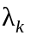, определяется по формуле

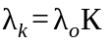, (3)

где 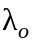 - теплопроводность сухого материала основного слоя, ;
К - коэффициент, учитывающий увеличение теплопроводности от увлажнения, принимаемый в зависимости от вида теплоизоляционного материала и типа грунта по таблице 14.

Таблица 14

Материал теплоизоляционного слоя | Коэффициент увлажнения К
Материал теплоизоляционного слоя | Тип грунта по ГОСТ 25100
Материал теплоизоляционного слоя | маловлажный | влажный | насыщенный водой
Пенополиуретан | 1,0 | 1,0 | 1,0
Армопенобетон | 1,05 | 1,05 | 1,1
Пенополимерминерал | 1,05 | 1,05 | 1,1

6.1.5 За расчетную температуру окружающей среды при расчетах по нормированной плотности теплового потока следует принимать:
а) для изолируемых поверхностей, расположенных на открытом воздухе:
для технологического оборудования и трубопроводов - среднюю за год;
для трубопроводов тепловых сетей при круглогодичной работе - среднюю за год;
для трубопроводов тепловых сетей, работающих только в отопительный период, - среднюю за период со среднесуточной температурой наружного воздуха 8°С и ниже;
б) для изолируемых поверхностей, расположенных в помещении - 20°С;
в) для трубопроводов, расположенных в тоннелях - 40°С;
г) для подземной прокладки в каналах или при бесканальной прокладке трубопроводов - среднюю за год температуру грунта на глубине заложения оси трубопровода. При величине заглубления верхней части перекрытия канала (при прокладке в каналах) или верха теплоизоляционной конструкции трубопровода (при бесканальной прокладке) 0,7 м и менее за расчетную температуру окружающей среды должна приниматься та же температура наружного воздуха, что и при надземной прокладке.
6.1.6 Температуру теплоносителя технологического оборудования и трубопроводов при расчетах по нормированной плотности теплового потока следует принимать в соответствии с заданием на проектирование.
Для трубопроводов тепловых сетей за расчетную температуру теплоносителя принимают:
а) для водяных тепловых сетей:
для подающего трубопровода при постоянной температуре сетевой воды и количественном регулировании - максимальную температуру теплоносителя;
для подающего трубопровода при переменной температуре сетевой воды и качественном регулировании - в соответствии с таблицей 15;
для обратных трубопроводов водяных тепловых сетей 50°С;
б) для паровых сетей - максимальную температуру пара среднюю по длине рассматриваемого участка паропровода;
в) для конденсатных сетей и сетей горячего водоснабжения - максимальную температуру конденсата или горячей воды.

Таблица 15

Температурные режимы водяных тепловых сетей, °С | 95-70 | 150-70 | 180-70
Расчетная температура теплоносителя , °C | 65 | 90 | 110
6.1.7 При определении температуры грунта в температурном поле подземного трубопровода тепловых сетей температуру теплоносителя следует принимать:
для водяных тепловых сетей - по температурному графику регулирования при среднемесячной температуре наружного воздуха расчетного месяца;
для паровых сетей - максимальную температуру пара в рассматриваемом месте паропровода (с учетом падения температуры пара по длине трубопровода);
для конденсатных сетей и сетей горячего водоснабжения - максимальную температуру конденсата или воды.
6.2 Определение толщины изоляции по заданной величине теплового потока
Расчетные параметры принимают в соответствии с 6.1.5 и 6.1.6.
При определении толщины тепловой изоляции следует учитывать влияние опор трубопроводов и оборудования.
6.3 Определение толщины тепловой изоляции по заданной величине охлаждения (нагревания) вещества, сохраняемого в емкостях в течение определенного времени
Расчетную температуру окружающего воздуха следует принимать для оборудования и трубопроводов, расположенных на открытом воздухе:
для поверхностей с положительными температурами - среднюю наиболее холодной пятидневки с обеспеченностью 0,92;
для поверхностей с отрицательными температурами веществ - среднюю максимальную наиболее жаркого месяца;
для поверхностей, расположенных в помещении, в соответствии с заданием на проектирование, а при отсутствии данных о температуре окружающего воздуха - 20°С.
Расчетную температуру вещества принимают в соответствии с заданием на проектирование.
6.4 Определение толщины тепловой изоляции по заданному снижению (повышению) температуры вещества, транспортируемого трубопроводами (паропроводами)
Расчетную температуру окружающей среды следует принимать для трубопроводов, расположенных:
на открытом воздухе и в помещении, в соответствии с 6.3;
в тоннелях - 40°С;
в каналах или при бесканальной прокладке трубопроводов - минимальную среднемесячную температуру грунта на глубине заложения оси трубопровода.
Расчетную температуру теплоносителя принимают в соответствии с заданием на проектирование.
6.5 Определение толщины тепловой изоляции по заданному количеству конденсата в паропроводах
Расчетные параметры окружающего воздуха следует принимать в соответствии c 6.3.
Расчетную температуру вещества принимают в соответствии с заданием на проектирование.
6.6 Определение толщины тепловой изоляции по заданному времени приостановки движения жидкого вещества в трубопроводах в целях предотвращения его замерзания или увеличения вязкости
Расчетные параметры окружающего воздуха и теплоносителя следует принимать в соответствии с 6.3 и заданием на проектирование.
6.7 Определение толщины тепловой изоляции по заданной температуре на поверхности изоляции
6.7.1 Температуру на поверхности тепловой изоляции следует принимать не более, °С:
а) для изолируемых поверхностей, расположенных в рабочей или обслуживаемой зонах помещений и содержащих вещества с температурой:

выше 500°С | 55
от 150 до 500°С | 45
150°С и ниже | 40
вспышки паров ниже 45°С | 35

б) для изолируемых поверхностей, расположенных на открытом воздухе в рабочей или обслуживаемой зоне:

при металлическом покровном слое | 55
для других видов покровного слоя | 60.

Температура на поверхности тепловой изоляции трубопроводов, расположенных за пределами рабочей или обслуживаемой зоны, не должна превышать температурных пределов применения материалов покровного слоя, но не выше 75°С.
6.7.2 Расчетную температуру окружающего воздуха следует принимать для поверхностей, расположенных:
на открытом воздухе - среднюю максимальную наиболее жаркого месяца;
в помещении - в соответствии с 6.3.
6.7.3 При необходимости одновременного выполнения требований 6.1-6.5 и 6.7 принимается большее значение расчетной толщины изоляции.
6.8 Определение толщины тепловой изоляции с целью предотвращения конденсации влаги из окружающего воздуха на покровном слое тепловой изоляции оборудования и трубопроводов, содержащих вещества с температурой ниже температуры окружающего воздуха
Данный расчет следует выполнять только для изолируемых поверхностей, расположенных в помещении.
Расчетная температура и относительная влажность воздуха принимаются в соответствии с заданием на проектирование.
6.9 При расчете толщины тепловой изоляции с целью предотвращения конденсации влаги на внутренних поверхностях объектов, транспортирующих газообразные вещества, содержащие водяные пары или водяные пары и газы, которые при растворении в сконденсировавшихся водяных парах могут привести к образованию агрессивных продуктов, расчетную температуру окружающей среды следует принимать в соответствии с 6.3.
6.10 Для изолируемых поверхностей с отрицательными температурами, расположенных в помещении, толщина теплоизоляционного слоя, определенная по условиям 6.1, 6.2 должна быть проверена по 6.8. В результате принимается большее значение толщины слоя.
6.11 Теплоизоляционную конструкцию с теплоизоляционным слоем из однородного материала, установленного в несколько слоев, при расчетах рассматривают как однослойную.
Расчет толщины теплоизоляционного слоя конструкции, состоящей из двух и более слоев разнородных материалов, следует проводить исходя из того, что межслойная температура не превышает максимальную температуру применения теплоизоляционного материала последующих слоев. Толщину каждого слоя рассчитывают отдельно.
6.12 Расчетную толщину теплоизоляционного слоя в конструкциях тепловой изоляции на основе волокнистых материалов и изделий (матов, плит, холстов) следует округлять до значений кратных 10 мм.
В конструкциях на основе минераловатных цилиндров, жестких ячеистых материалов, материалов из вспененного синтетического каучука, полиэтилена и пенопластов следует принимать ближайшую к расчетной толщину изделий по нормативным документам на соответствующие материалы.
Если расчетная толщина теплоизоляционного слоя не совпадает с номенклатурной толщиной выбранного материала, следует принимать по действующей номенклатуре ближайшую более высокую толщину теплоизоляционного материала.
Допускается принимать ближайшую более низкую толщину теплоизоляционного слоя в случаях расчета по температуре на поверхности изоляции и нормам плотности теплового потока, если разница между расчетной и номенклатурной толщиной не превышает 3 мм.
6.13 Минимальную толщину теплоизоляционного слоя следует принимать:
при изоляции цилиндрами из волокнистых материалов - равной минимальной толщине, предусматриваемой государственными стандартами или техническими условиями;
при изоляции тканями, полотном стекловолокнистым, шнурами - 20 мм;
при изоляции изделиями из волокнистых уплотняющихся материалов - 20 мм;
при изоляции жесткими материалами, изделиями из вспененных полимеров - равной минимальной толщине, предусматриваемой государственными стандартами или техническими условиями.
6.14 Предельная толщина теплоизоляционного слоя в конструкциях тепловой изоляции трубопроводов приведена в приложении Г.
Если расчетная толщина больше, чем может обеспечить в соответствии с приложением Г выбранный теплоизоляционный материал, следует применить более эффективный теплоизоляционный материал.
Применение конструкций с большей толщиной теплоизоляционного слоя требует технического обоснования.
6.15 Толщину теплоизоляционного слоя в конструкциях тепловой изоляции приварной, муфтовой и несъемной фланцевой арматуры следует принимать равной толщине изоляции трубопровода.
Толщину теплоизоляционного слоя в съемных теплоизоляционных конструкциях фланцевых соединений и фланцевой арматуры с положительной и отрицательной температурой транспортируемых веществ следует принимать равной толщине изоляции трубопровода.
6.16 Для поверхностей с температурой выше 300°С и ниже минус 60°С не допускается применение однослойных конструкций. При многослойной конструкции последующие слои должны перекрывать швы предыдущего.
6.17 Заказные толщину и объем теплоизоляционных изделий из уплотняющихся материалов следует определять по рекомендуемому приложению Д.
6.18 Толщину металлических листов, лент, применяемых для покровного слоя, в зависимости от наружного диаметра или конфигурации теплоизоляционной конструкции следует принимать по таблице 16.

Таблица 16 - Толщина металлических листов для покровного слоя тепловой изоляции

Материал покровного слоя | Толщина листа, мм, при диаметре изоляции, мм
Материал покровного слоя | 350 и менее | св. 350 до 600 | св. 600 до 1600 | св. 1600 и плоские поверхности
Листы и ленты из нержавеющей стали | 0,35-0,5 | 0,5 | 0,5-0,8 | 0,5-0,8
Сталь тонколистовая оцинкованная с непрерывных линий | 0,35-0,8 | 0,5-0,8 | 0,5-0,8 | 1,0
Листы из тонколистовой стали, в том числе с полимерным покрытием | 0,35-0,5 | 0,5-0,8 | 0,8 | 1,0
Листы из алюминия и алюминиевых сплавов | 0,3 | 0,5-0,8 | 0,8 | 1,0
Ленты из алюминия и алюминиевых сплавов | 0,25-0,3 | 0,3-0,8 | 0,8 | 1,0

6.19 В качестве покровного слоя теплоизоляционных конструкций диаметром изоляции более 1600 мм и плоских, расположенных в помещении с неагрессивными и слабоагрессивными средами, допускается применять металлические листы и ленты толщиной 0,7-0,8 мм, а для трубопроводов диаметром изоляции более 600 до 1600 мм - 0,6 мм.
6.20 Листы и ленты из алюминия и алюминиевых сплавов толщиной 0,25-0,3 мм рекомендуется применять гофрированными.
6.21 Штукатурный покровный слой теплоизолированной поверхности, расположенной в помещении, должен быть оклеен тканью. Толщину штукатурного покрытия при укладке по жестким или волокнистым материалам в зависимости от диаметра изолируемого объекта рекомендуется принимать по таблице 17.

Таблица 17

Вид изоляционного материала (основание) | Толщина штукатурного покрытия, мм
Вид изоляционного материала (основание) | Вид изолируемого объекта
Вид изоляционного материала (основание) | трубопроводы наружным диаметром, мм |  | оборудование
Вид изоляционного материала (основание) | до 133 вкл. | 159 и более | оборудование
Жесткие изделия | 10 | 15 | 20
Волокнистые изделия | 15 | 15-20 | 20-25

6.22 Для теплоизоляционных конструкций, подвергающихся воздействию агрессивных сред, следует предусматривать защиту металлических покрытий от коррозии.
При использовании в качестве покровного слоя стали тонколистовой оцинкованной толщина цинкового покрытия выбирается с учетом степени агрессивного воздействия среды и предполагаемого срока службы покровного слоя, но не менее 20 мкм.
При применении в качестве покровного слоя листов и лент из алюминия и алюминиевых сплавов и теплоизоляционного слоя в стальной неокрашенной сетке или при устройстве каркаса следует предусматривать установку под покровный слой прокладки из рулонного материала или окраску покровного слоя изнутри битумным лаком.
6.23 Под покровный слой из неметаллических материалов в помещениях хранения и переработки пищевых продуктов следует предусматривать установку сетки стальной из проволоки диаметром не менее 1 мм с ячейками размером не более 12x12 мм.
6.24 Конструкция тепловой изоляции должна исключать ее деформацию и сползание теплоизоляционного слоя в процессе эксплуатации. В составе теплоизоляционных конструкций оборудования и трубопроводов следует предусматривать опорные элементы и разгружающие устройства, обеспечивающие механическую прочность и эксплуатационную надежность конструкций.
На вертикальных участках трубопроводов и оборудования опорные конструкции следует предусматривать через каждые 3 - 4 м по высоте.
6.25 В конструкциях тепловой изоляции оборудования и трубопроводов с отрицательными температурами веществ не следует применять металлические крепежные детали, проходящие через всю толщину теплоизоляционного слоя. Крепежные детали или их части следует предусматривать из материалов с теплопроводностью не более 0,23 .
Деревянные крепежные детали должны быть обработаны антипиреном и антисептическим составом.
Элементы крепления, изготовленные из углеродистой стали, должны иметь антикоррозийное покрытие.
6.26 Размещение крепежных деталей на изолируемых поверхностях следует принимать в соответствии с ГОСТ 17314.
6.27 Детали, предусматриваемые для крепления теплоизоляционной конструкции на поверхности с отрицательными температурами, должны иметь антикоррозионное покрытие или изготавливаться из коррозионно-стойких материалов.
Крепежные детали, соприкасающиеся с изолируемой поверхностью, следует предусматривать:
для поверхностей с температурой от минус 40 до 400°С - из углеродистой стали;
для поверхностей с температурой выше 400 и ниже минус 40°С - из того же материала, что и изолируемая поверхность.
Элементы крепления теплоизоляционного и покровного слоев теплоизоляционных конструкций оборудования и трубопроводов, расположенных на открытом воздухе в районах с расчетной температурой окружающего воздуха ниже минус 40°С, следует применять из легированной стали или алюминия.
6.28 Конструкция покровного слоя тепловой изоляции должна допускать возможность компенсации температурных деформаций изолируемого объекта и теплоизоляционной конструкции.
Температурные швы в защитных покрытиях горизонтальных трубопроводов следует предусматривать у компенсаторов, опор и поворотов, а на вертикальных трубопроводах - в местах установки опорных конструкций.
При изоляции жесткими формованными изделиями следует предусматривать вставки из волокнистых материалов в местах устройства температурных швов.
6.29 Выбор материала для покровного слоя теплоизоляционных конструкций оборудования и трубопроводов, расположенных на открытом воздухе в районах с расчетной температурой окружающего воздуха минус 40°С и ниже, следует производить с учетом температурных пределов применения материалов по действующим нормативным документам.
6.30. Конструкция крепления покровного слоя тепловой изоляции оборудования и трубопроводов с отрицательными температурами веществ должна исключать возможность повреждения пароизоляционного слоя в процессе эксплуатации.
6.31 Для оборудования и трубопроводов с отрицательными температурами при применении пароизоляционного слоя из рулонных материалов без сплошной наклейки следует предусматривать герметизацию швов пароизоляционного слоя; при температуре изолируемой поверхности ниже минус 60°С следует также предусматривать герметизацию швов покровного слоя герметиками или пленочными клеящимися материалами.
6.32 Для бесканальной прокладки трубопроводов тепловых сетей в сухих грунтах возможно применение изоляции из штучных формованных изделий (скорлупы, сегменты) из пенополиуретана или полимербетона с водонепроницаемым покровным слоем, при этом теплоизоляционные изделия следует укладывать на водостойких и температуростойких мастиках или клеях.
Приложение А
(обязательное)

Перечень нормативных документов, на которые имеются ссылки в тексте

СП 60.13330.2012 "СНиП 41-01-2003 Отопление, вентиляция и кондиционирование"
СП 124.13330.2012 "СНиП 41-02-2003 Тепловые сети"
ГОСТ Р 52246-2004 Прокат листовой горячеоцинкованный. Технические условия
ГОСТ 618-73* Фольга алюминиевая для технических целей. Технические условия
ГОСТ 4640-93 Вата минеральная. Технические условия
ГОСТ 9438-85 Пленка поливинилбутиральная клеящая. Технические условия
ГОСТ 10296-79 Изол. Технические условия
ГОСТ 10354-82 Пленка полиэтиленовая. Технические условия
ГОСТ 10923-93* Рубероид. Технические условия
ГОСТ 14918-80* Сталь тонколистовая оцинкованная с непрерывных линий. Технические условия
ГОСТ 17314-81 Устройства для крепления тепловой изоляции стальных сосудов и аппаратов. Конструкция и размеры. Технические требования
ГОСТ 25100-95 Грунты. Классификация
ГОСТ 25951-83 Пленка полиэтиленовая термоусадочная. Технические условия
ГОСТ 30244-94 Материалы и изделия строительные. Методы испытаний на возгораемость (горючесть)
ГОСТ 30732-2006 Трубы и фасонные изделия стальные с тепловой изоляцией из пенополиуретана с защитной оболочкой. Технические условия
ГОСТ 31309-2005 Материалы строительные теплоизоляционные на основе минеральных волокон. Общие технические условия

Приложение Б
(справочное)

Расчетные технические характеристики теплоизоляционных материалов и изделий

Таблица Б.1

Материал, изделие | Средняя плотность в конструкции, 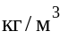 | Теплопроводность теплоизоляционного материала в конструкции 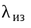, 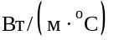 для поверхностей с температурой, °С |  | Температура применений, °С | Группа горючести
Материал, изделие |  | 20 и выше | 19 и ниже | Температура применений, °С | Группа горючести
Маты минераловатные прошивные | 90 | 0,041 + 0,00022 | 0,041-0,032 | От минус 180 до 450 для матов, на ткани, сетке, холсте из стекловолокна; до 700 - на металлической сетке | Негорючие
Маты минераловатные прошивные | 100 | 0,045 + 0,00021 | 0,044-0,035 |  | Негорючие
Маты минераловатные прошивные | 125 | 0,049 + 0,0002 | 0,048-0,037 |  | Негорючие
Плиты теплоизоляционные из минеральной ваты на синтетическом связующем | 65 | 0,04 + 0,00029 | 0,039-0,03 | От минус 60 до 400 | То же
 | 95 | 0,043 + 0,00022 | 0,042-0,031
 | 120 | 0,044 + 0,00021 | 0,043-0,032 | От минус 180 до 400 | "
 | 180 | 0,052 + 0,0002 | 0,051-0,038
Полуцилиндры и цилиндры  минераловатные | 50 | 0,04 + 0,00003 | 0,039-0,029 | От минус 180 до 400 | "
Полуцилиндры и цилиндры  минераловатные | 80 | 0,044 + 0,00022 | 0,043-0,032
Полуцилиндры и цилиндры  минераловатные | 100 | 0,049 + 0,00021 | 0,048-0,036
Полуцилиндры и цилиндры  минераловатные | 150 | 0,05 + 0,0002 | 0,049-0,035
Полуцилиндры и цилиндры  минераловатные | 200 | 0,053 + 0,00019 | 0,052-0,038
Маты и вата из супертонкого базальтового волокна без связующего | 80 | 0,032 + 0,00019 | 0,031-0,24 | От минус 180 до 600 | "
Шнур теплоизоляционный из минеральной ваты | 200 | 0,056 + 0,00019 | 0,055-0,04 | От минус 180 до 600 | НГ-Г1
Шнур асбестовый | 100-160 | 0,093 + 0,00019 | - | От 20 до 220 | Г1
Маты из стеклянного штапельного волокна на синтетическом связующем | 50 | 0,04 + 0,0003 | 0,039-0,029 | От минус 60 до 180 | Негорючие
 | 70 | 0,042 + 0,00028 | 0,041-0,03
Маты прошивные из стеклянного штапельного волокна на синтетическом связующем | 50 | 0,04 + 0,0002 | 0,037-0,03 | От минус 60 до 300 | Негорючие
Маты и вата из супертонкого стеклянного волокна без связующего | 70 | 0,033 + 0,00014 | 0,032-0,024 | От минус 180 до 400 | То же
Теплоизоляционные изделия из пеностекла | 130 | 0,05 + 0,0002 | 0,05-0,038 | От минус 150 до 350 | "
Армопенобетон | 200-300 | 0,055 + 0,0002 | 0,055 | От минус 60 до 300 | "
Песок перлитовый, вспученный, мелкий | 110 | 0,052 + 0,00012 | 0,051-0,038 | От минус 180 до 875 | "
Песок перлитовый, вспученный, мелкий | 150 | 0,055 + 0,00012 | 0,054-0,04
Песок перлитовый, вспученный, мелкий | 225 | 0,058 + 0,00012 | 0,057-0,042
Теплоизоляционные изделия из пенополистирола | 30 | 0,033 + 0,00018 | 0,032-0,024 | От минус 180 до 70 | Г3-Г4
Теплоизоляционные изделия из пенополистирола | 50 | 0,036 + 0,00018 | 0,035-0,026
Теплоизоляционные изделия из пенополистирола | 100 | 0,041 + 0,00018 | 0,04-0,03
Теплоизоляционные изделия из пенополиуретана | 40 | 0,030 + 0,00015 | 0,029-0,024 | От минус 180 до 130 | Г2-Г4
Теплоизоляционные изделия из пенополиуретана | 50 | 0,032 + 0,00015 | 0,031-0,025
Теплоизоляционные изделия из пенополиуретана | 70 | 0,037 + 0,00015 | 0,036-0,027
Пенополимерминерал | 200-250 | 0,047 + 0,0002 | 0,047 | От минус 60 до 150 | Г1
Теплоизоляционные изделия из вспененного каучука | 60-80 | 0,034 + 0,0002 | 0,033 | От минус 60 до 125 | Г1-Г3
Теплоизоляционные изделия из пенополиэтилена | 50 | 0,035 + 0,00018 | 0,033 | От минус 70 до 70 | Г3-Г4
Примечания
1 Средняя температура теплоизоляционного слоя, °С:
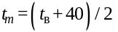 - на открытом воздухе в летнее время, в помещении, в каналах, тоннелях, технических подпольях, на чердаках и в подвалах зданий;
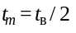 - на открытом воздухе, воздухе в зимнее время, где - температура среды внутри изолируемого оборудования (трубопровода).
2 Большее значение расчетной теплопроводности теплоизоляционного материала в конструкции для поверхностей с температурой 19°С и ниже относится к температуре изолируемой поверхности от минус 60 до 19°С, меньшее - к температуре минус 61°С и ниже.
Приложение В
(рекомендуемое)

Методы расчета тепловой изоляции оборудования и трубопроводов

В.1 Расчетные формулы стационарной теплопередачи в теплоизоляционных конструкциях

Поверхностная плотность теплового потока через плоские поверхности рассчитывается по формулам:
однослойная плоская стенка

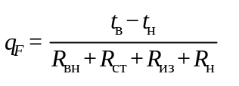; (B.1)

многослойная плоская стенка из n слоев

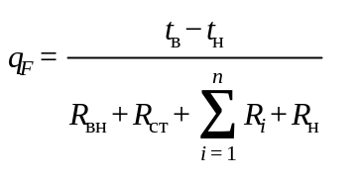. (В.2)

Линейная плотность теплового потока через цилиндрические поверхности рассчитывается по формулам:
однослойная цилиндрическая стенка

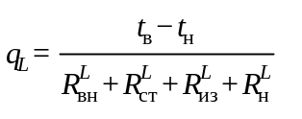; (В.3)

многослойная цилиндрическая стенка из n слоев

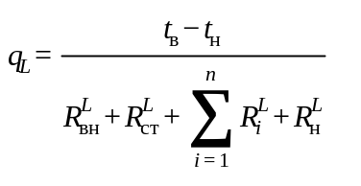; (В.4)

где 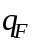 - поверхностная плотность теплового потока через плоскую теплоизоляционную конструкцию, ;
- температура среды внутри изолируемого объекта, °С;
- температура окружающей среды, °С;
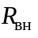 - сопротивление теплоотдаче на внутренней поверхности стенки изолируемого объекта, 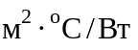;
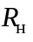 - то же, на наружной поверхности теплоизоляции, ;
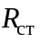 - термическое сопротивление стенки изолируемого объекта, ;
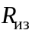 - то же, плоского слоя изоляции, ;
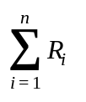 - полное термическое сопротивление n-слойной плоской изоляции;
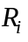 - термическое сопротивление i-го слоя, ;
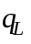 - линейная плотность теплового потока через цилиндрическую теплоизоляционную конструкцию, Вт/м;
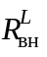 - линейное термическое сопротивление теплоотдаче внутренней стенки изолируемого объекта, 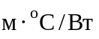;
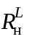 - то же, наружной изоляции, ;
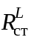 - линейное термическое сопротивление цилиндрической стенки изолируемого объекта, ;
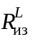 - то же, цилиндрического слоя изоляции, ;
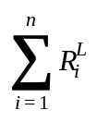 - полное линейное термическое сопротивление n-слойной цилиндрической изоляции;
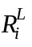 - линейное термическое сопротивление i-го слоя, .
В уравнениях (В.1)-(В.4) сопротивления теплоотдаче и термические сопротивления стенок определяются по формулам:

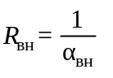; 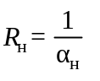; 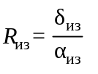; 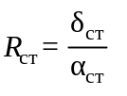; 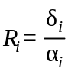; (В.5)

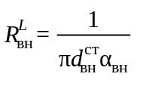; 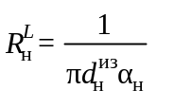; 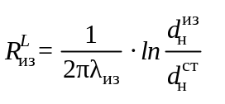; (В.6)

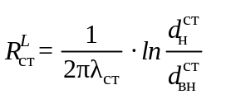; 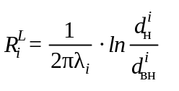; (B.7)

где 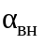, 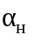 - коэффициенты теплоотдачи внутренней поверхности стенки изолируемого объекта и наружной поверхности изоляции, 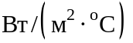;
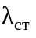, 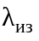, 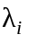 - коэффициенты теплопроводности соответственно материала стенки изолируемого объекта однослойной изоляции, изоляции i-го слоя n-слойной изоляции, ;
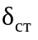, 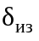, 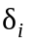 - толщина соответственно стенки изолируемого объекта, однослойной изоляции i-гo слоя n-слойной изоляции, м;
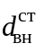, 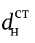 - внутренний и наружный диаметры стенки изолируемого объекта, м;
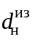 - наружный диаметр изоляции, м;
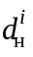, 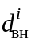 - наружный и внутренний диаметры i-го слоя n-слойной изоляции, м.
Распределение температур в многослойной изоляции рассчитывается по формулам:
температуры на внутренней и наружной поверхностях стенки изолируемого объекта плоской формы:

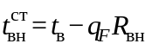; 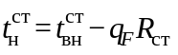; (В.8)

температура 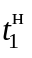 на наружной поверхности первого слоя изоляции, на границе первого и второго слоев

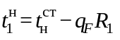; (В.9)

и далее, начиная со второго слоя, на границах (i-1)-го и i-го слоев

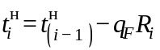; (В.10)

температура на наружной поверхности i-слоя n-слойной стенки:

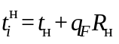. (B.11)

Распределение температур в цилиндрических многослойных изоляционных конструкциях рассчитывается по формулам:

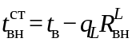; 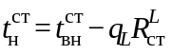; (В.12)

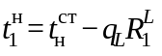; (В.13)

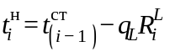; (B.14)

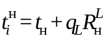. (B.15)

Значения поверхностной и линейной плотности тепловых потоков, входящих в формулы (В.8)-(В.15), определяются по (В.1)-(В.4), а термические сопротивления - по (В.5)-(В.7).
При расчете многослойных конструкций по формулам (В.2), (В.4) необходимо знать коэффициенты теплопроводности изоляционных слоев. Поскольку они зависят от температуры, должны быть известны средние температуры каждого слоя, для определения которых необходимо знать температуры на границах слоев. Для их расчета используется метод последовательных приближений, предусматривающий проведение нескольких расчетных операций.
На первом этапе для всех слоев средняя температура изоляции принимается равной полусумме температур внутренней и наружной среды, при этой температуре определяется теплопроводность всех теплоизоляционных слоев. Затем, по (2), (4) определяют значения или и по (В.8) - (В.11) для плоской и по (В.12)-(В.15) цилиндрической стенок рассчитывают температуры на границах слоев и средние температуры каждого слоя.
На втором этапе по найденным на первом этапе средним температурам слоев вновь определяют теплопроводность всех слоев, затем находят плотности потоков тепла и снова рассчитывают послойные температуры, и так далее до требуемой точности расчета. Например, до тех пор, пока послойные температуры на k-м и (k-1)-м шаге будут отличаться не более чем на 5%. В практических расчетах для этой цели необходимо проведение не более 3-4 расчетных операций.

В.2 Расчет тепловой изоляции оборудования и трубопроводов

В практических расчетах тепловой изоляции принимается ряд допущений, позволяющих использовать упрощенные расчетные формулы.
Сопротивление теплоотдаче от внутренней среды к внутренней поверхности стенки изолируемого объекта для жидких и газообразных сред является пренебрежимо мальм в сравнении с термическим сопротивлением теплоизоляционного слоя и в практических расчетах может не учитываться.
Теплопроводность стенок изолируемого оборудования и трубопроводов, изготовленных из металла, в десятки раз превышает теплопроводность изоляции, поэтому термическим сопротивлением стенки также можно пренебречь без заметного снижения точности расчета.
С учетом указанных допущений в практических расчетах для определения теплового потока через изолированные стенки трубопроводов и оборудования используются следующие формулы:
для плоских поверхностей и цилиндрических диаметром более 2 м

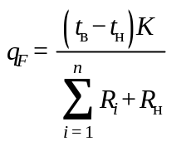; (В.16)

для трубопроводов диаметром менее 2 м

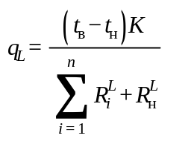, (B.17)

где К - коэффициент дополнительных потерь, учитывающий теплопотери через теплопроводные включения в теплоизоляционных конструкциях, обусловленных наличием в них крепежных деталей и опор (таблица В.1).

Таблица В.1 - Значения коэффициента дополнительных потерь для трубопроводов

Тип изолируемого объекта | Коэффициент К
Трубопроводы на открытом воздухе, в непроходных каналах, тоннелях и помещениях:
а) стальные на подвижных опорах, условным проходом, мм:
до 150 | 1,2
150 и более | 1,15
б) стальные на подвесных опорах | 1,05
в) неметаллические на подвижных и подвесных опорах | 1,7
Трубопроводы бесканальной прокладки | 1,15

Термическое сопротивление слоев тепловой изоляции и сопротивление внешней теплоотдаче в (В.16), (В.17) определяется по формулам (В.5), (В.6), в которых теплопроводность изоляции принимается по приложению Б, а коэффициент теплоотдачи на поверхности изоляции - по таблице В.2.

Таблица В.2 - Значения коэффициента теплоотдачи ,

Изолированный объект | В закрытом помещении |  | На открытом воздухе при скорости ветра***, м/с
Изолированный объект | Покрытия с низким коэффициентом излучения* | Покрытия с высоким коэффициентом излучения**
Изолированный объект | Покрытия с низким коэффициентом излучения* | Покрытия с высоким коэффициентом излучения** | 5 | 10 | 15
Горизонтальные трубопроводы | 7 | 10 | 20 | 26 | 35
Вертикальные трубопроводы, оборудование, плоская стенка | 8 | 12 | 26 | 35 | 52
* К ним относятся покрытия из оцинкованной стали, листов алюминиевых сплавов и алюминия с оксидной пленкой.
** К ним относятся штукатурки, асбестоцементные покрытия, стеклопластики, различные окраски (кроме краски с алюминиевой пудрой).
*** При отсутствии сведений о скорости ветра принимают значения, соответствующие скорости 10 м/с.

При расчете тепловой изоляции объектов, расположенных под землей, учитывается их тепловое взаимодействие с массивом окружающего грунта.
Плотность теплового потока через теплоизоляционные конструкции, граничащие с грунтом, определяется по формулам (В.1)-(В.4), в которых термические сопротивления внешней теплоотдаче и заменяются термическим сопротивлением грунта.
В общем случае термическое сопротивление грунта зависит от конфигурации и расположения изолируемого объекта в массиве грунта, его температуры и теплопроводности, что влияет на распределение температур и тепловых потоков в теплоизоляционном слое.
В инженерных расчетах принимается допущение об одномерности температурного поля в теплоизоляционном слое, что позволяет с достаточной для практики точностью использовать формулы (В.5)-(В.7) для расчета термического сопротивления плоских и цилиндрических теплоизоляционных конструкций подземных объектов.

В.2.1 Расчет толщины тепловой изоляции по нормированной плотности теплового потока

Расчет толщины тепловой изоляции по нормированной плотности теплового потока - 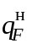, 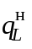 для однослойных конструкций выполняется по следующим формулам.
Для плоских и цилиндрических поверхностей с диаметром 2 м и более используется формула

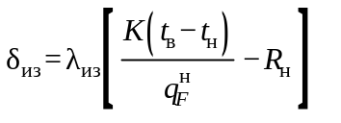; (В.18)

Таблица В.3 - Ориентировочные значения ,

Условный диаметр трубы, мм | Внутри помещений |  |  |  |  |  | На открытом воздухе
Условный диаметр трубы, мм | Для поверхностей с малым коэффициентом излучения |  |  | Для поверхностей с высоким коэффициентом излучения
Условный диаметр трубы, мм | при температуре теплоносителя, °C
Условный диаметр трубы, мм | 100 | 300 | 500 | 100 | 300 | 500 | 100 | 300 | 500
32 | 0,50 | 0,35 | 0,30 | 0,33 | 0,22 | 0,17 | 0,12 | 0,09 | 0,07
40 | 0,45 | 0,30 | 0,25 | 0,29 | 0,20 | 0,15 | 0,10 | 0,07 | 0,05
50 | 0,40 | 0,25 | 0,20 | 0,25 | 0,17 | 0,13 | 0,09 | 0,06 | 0,04
100 | 0,25 | 0,19 | 0,15 | 0,15 | 0,11 | 0,10 | 0,07 | 0,05 | 0,04
125 | 0,21 | 0,17 | 0,13 | 0,13 | 0,10 | 0,09 | 0,05 | 0,04 | 0,03
150 | 0,18 | 0,15 | 0,11 | 0,12 | 0,09 | 0,08 | 0,05 | 0,04 | 0,03
200 | 0,16 | 0,13 | 0,10 | 0,10 | 0,08 | 0,07 | 0,04 | 0,03 | 0,03
250 | 0,13 | 0,10 | 0,09 | 0,09 | 0,07 | 0,06 | 0,03 | 0,03 | 0,02
300 | 0,11 | 0,09 | 0,08 | 0,08 | 0,07 | 0,06 | 0,03 | 0,02 | 0,02
350 | 0,10 | 0,08 | 0,07 | 0,07 | 0,06 | 0,05 | 0,03 | 0,02 | 0,02
400 | 0,09 | 0,07 | 0,06 | 0,06 | 0,05 | 0,04 | 0,02 | 0,02 | 0,02
500 | 0,075 | 0,065 | 0,06 | 0,05 | 0,045 | 0,04 | 0,02 | 0,02 | 0,016
600 | 0,062 | 0,055 | 0,05 | 0,043 | 0,038 | 0,035 | 0,017 | 0,015 | 0,014
700 | 0,055 | 0,051 | 0,045 | 0,038 | 0,035 | 0,032 | 0,015 | 0,013 | 0,012
800 | 0,048 | 0,045 | 0,042 | 0,034 | 0,031 | 0,029 | 0,013 | 0,012 | 0,011
900 | 0,044 | 0,041 | 0,038 | 0,031 | 0,028 | 0,026 | 0,012 | 0,011 | 0,010
1000 | 0,040 | 0,037 | 0,034 | 0,028 | 0,026 | 0,024 | 0,011 | 0,010 | 0,009
2000 | 0,022 | 0,020 | 0,017 | 0,015 | 0,014 | 0,013 | 0,006 | 0,006 | 0,005
Примечания
1 Для промежуточных значений диаметров и температуры величина 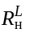 определяется интерполяцией.
2 Для температуры теплоносителя ниже 100°С принимаются данные, соответствующие 100°С.

Для однослойных цилиндрических поверхностей диаметром менее 2 м используется формула

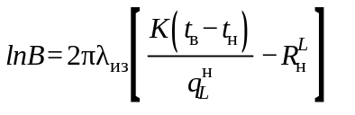. (В.19)

Коэффициент дополнительных тепловых потерь К через опоры трубопроводов в расчете толщины тепловой изоляции по нормативной плотности теплового потока принимается равным 1.
При расчете по формуле (В.19) предварительно определяют величину lnВ, где 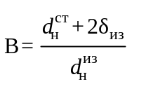. Приближенные значения принимаются по таблице В.3.
Затем находят величину В и определяют требуемую толщину изоляции по формуле

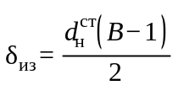. (B.20)

Для двухслойных теплоизоляционных конструкций расчет толщины слоев по нормированной плотности теплового потока производится в следующей последовательности.
В случае, когда максимальная температура применения одного из выбранных теплоизоляционных материалов ниже температуры стенки изолируемого объекта в двухслойных теплоизоляционных конструкциях в качестве первого слоя на изолируемую поверхность устанавливается материал с более высокой допустимой температурой применения.
Толщина первого слоя определяется из условия, чтобы температура между обоими слоями , не превышала максимальной температуры применения основного изоляционного материала.
Для плоской стенки и цилиндрических объектов с диаметром 2 м и более для расчета толщины первого слоя применяется формула

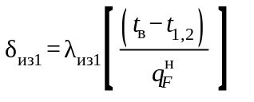. (В.21)

Для второго слоя применяется формула (В.18), в которую вместо значения подставляется 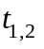.
При расчете цилиндрических объектов с диаметром менее 2 м - аналогично однослойной конструкции по уравнению

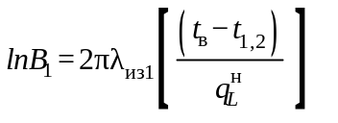, (В.22)

в котором 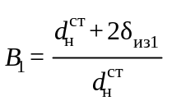, определяют величину 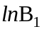, затем находят 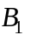 и толщину первого слоя, м:

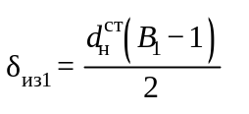.

Толщина второго слоя определяется с помощью формулы (В.19), в которой вместо значения подставляется значение , а вместо 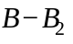

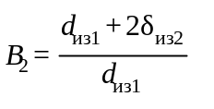.

Определив 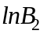 находят 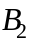, а затем толщину изоляции второго слоя, м:

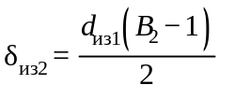. (В.23)

Расчет требуемой толщины тепловой изоляции по нормативной плотности теплового потока может быть выполнен методом последовательных приближений. Последовательность расчета для однослойной цилиндрической конструкции следующая.
Задаваясь начальным значением толщины изоляции 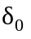, м, определяемой требуемой точностью расчета, например, 0,001 м, с помощью последовательных шагов 1, 2, 3, 4, ..., i для толщины изоляции: 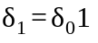; 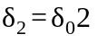; 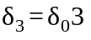, ..., 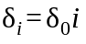 производят вычисление линейной плотности тепловых потоков 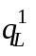; 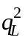; ...; 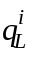 по уравнению

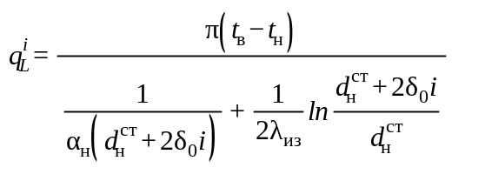. (B.24)

Ha каждом шаге вычислений i производится сравнение с заданным значением нормативного удельного потока . При выполнении условия

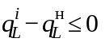 (B.25)

вычисления заканчиваются, а найденная величина 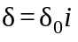 является искомой, обеспечивающей заданную величину тепловых потерь.
Расчетные параметры при определении толщины изоляции по нормируемой плотности теплового потока следует принимать по 6.1.1-6.1.6 настоящего свода правил.

В.2.2 Расчет толщины изоляции по заданному снижению (повышению) температуры вещества, транспортируемого трубопроводами

Требуемое полное термическое сопротивление изоляции 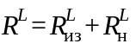 трубопровода длиной , м, для обеспечения заданного снижения температуры транспортируемого по нему вещества от начальной 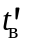 до конечной 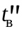 при расходе вещества G, кг/ч, теплоемкостью С, 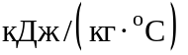 определяется из выражений:

при 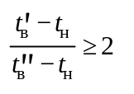, 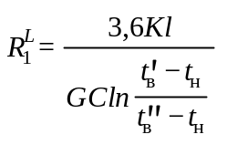; (B.26)

при 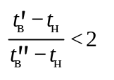, 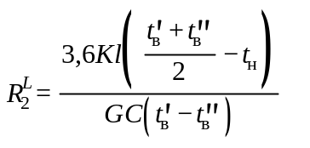, (B.27)

где - расчетная температура окружающей среды, °С.
Для определения требуемой толщины изоляции , м, по найденным значениям 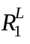 и 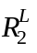 используется формула

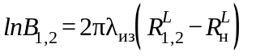. (В.28)

Принимая приближенные значения по таблице В.3 и определяя по формуле (В.28) 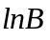, находят величину В и затем по формуле (В.20) толщину изоляции

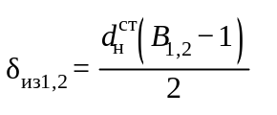.

Расчетные параметры при определении толщины тепловой изоляции по заданной величине снижения (повышения) температуры транспортируемого вещества принимаются по 6.4 настоящего свода правил.

В.2.3 Расчет толщины тепловой изоляции по заданной температуре наружной поверхности

Определение толщины изоляции по заданной температуре ее наружной поверхности производится в том случае, когда изоляция нужна как средство, предохраняющее обслуживающий персонал от ожогов.
Расчет толщины тепловой изоляции выполняется по формулам:
для плоских теплоизоляционных конструкций

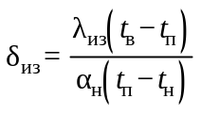; (В.29)

для цилиндрических

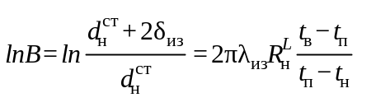, (В.30)

где ориентировочное значение принимается по таблице В.3.

.

Рассмотренный метод является приближенным. Более точные результаты могут быть получены методом последовательных приближений.
Расчет выполняется по формуле

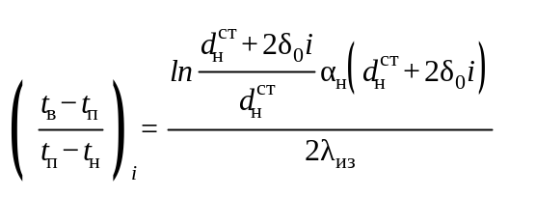. (В.31)

Задаваясь начальным значением толщины изоляции , м, определяемым требуемой точностью расчета, например, 0,001 м, последовательными шагами 1, 2, 3, ..., i для толщин изоляции: ; ; , ..., производится вычисление величин:

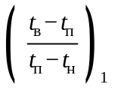; 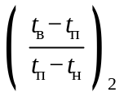; 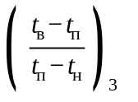; ...; 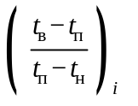 по уравнению (В.31).

На каждом шаге вычислений i производится сравнение с заданным значением 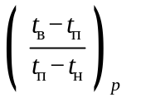. При выполнении условия

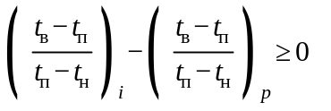 (B.32)

вычисления заканчиваются, а найденная величина является с точностью до 1 мм заданной, обеспечивающей требуемую температуру поверхности изоляции.
Расчетные параметры при расчете толщины тепловой изоляции по заданной температуре поверхности принимаются по 6.7.

В.2.4 Расчет толщины изоляции, предотвращающей конденсацию влаги из воздуха на ее поверхности

Данный расчет производится для изолированных объектов, расположенных в помещениях и содержащих вещества с температурой ниже температуры окружающего воздуха.
В этом случае изоляция должна обеспечивать требуемый расчетный перепад между температурами наружного воздуха и поверхностью изоляции (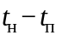), при котором исключается конденсация влаги из воздуха (таблица В.4).

Таблица В.4 - Расчетный перепад , °C

, °C | Относительная влажность воздуха , %
 | 40 | 50 | 60 | 70 | 80 | 90
10 | 13,4 | 10,4 | 7,8 | 5,5 | 3,5 | 1,6
15 | 14,2 | 10,9 | 9,1 | 5,7 | 3,6 | 1,7
20 | 14,8 | 11,3 | 8,4 | 5,9 | 3,7 | 1,8
25 | 15,3 | 11,7 | 8,7 | 6,1 | 3,8 | 1,9
30 | 15,9 | 12,2 | 9,0 | 6,3 | 4,0 | 2,0

Расчет выполняется по формулам:
для плоской поверхности

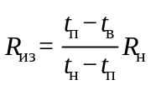; 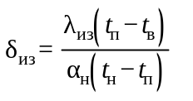; (В.33)

для цилиндрической поверхности

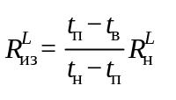; 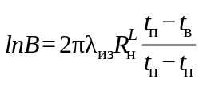. (В.34)

Требуемая толщина изоляции определяется по методике, изложенной в В.2.3.
В расчетах температуру наружной среды следует принимать равной температуре воздуха в помещении.
Температуру внутренней среды и относительную влажность воздуха в помещении принимают в соответствии с техническим заданием на проектирование.
Коэффициент теплоотдачи к наружной поверхности изоляции принимается для поверхностей с низким коэффициентом излучения - 5 , для поверхностей с высоким коэффициентом излучения - 7 (см. примечание к таблице В.2).

В.3 Расчет тепловой изоляции трубопроводов тепловых сетей

В.3.1 Надземная прокладка

Тепловые потери через изолированную поверхность подающих и обратных трубопроводов тепловых сетей при надземной прокладке, при известной толщине изоляции , м, следует определять по формуле (В.17), а термические сопротивления, входящие в эту формулу, - по (В.6). В качестве температур внутренней и наружной сред и принимают расчетные температуры теплоносителя и окружающего воздуха, а коэффициент теплоотдачи - по таблице В.2.
При определении толщины изоляции трубопроводов тепловых сетей по нормированным значениям плотности тепловых потоков от подающих и обратных теплопроводов используется методика расчетов, изложенная в разделе В.2.1. При этом расчетные температуры теплоносителя в подающем и обратном трубопроводе принимают по таблице В.5.
Расчетную температуру наружной среды принимают: при круглогодичной работе тепловой сети - среднегодовую температуру наружного воздуха, при работе только в отопительный период - среднюю температуру отопительного периода. Расчетный коэффициент теплоотдачи - по таблице В.2.

Таблица В.5 - Среднегодовые температуры теплоносителя в водяных тепловых сетях, °С

Трубопровод | Расчетные температурные режимы, °С
Трубопровод | 95-70 | 150-70 | 180-70
Подающий | 65 | 90 | 110
Обратный | 50 | 50 | 50

В.3.2 Подземная прокладка в непроходных каналах

Тепловые потери через изолированную поверхность двухтрубных тепловых сетей, прокладываемых в непроходном канале шириной b и высотой h, м, на глубине H, м, от поверхности земли до оси канала определяются по формуле

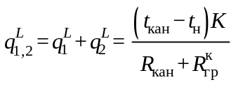. (В.35)

Температура воздуха в канале 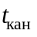 определяется по формуле

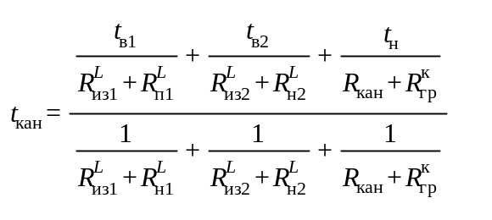, (В.36)

где

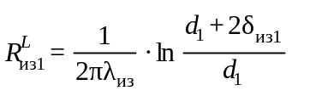; 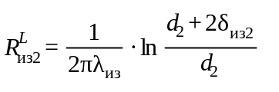; (В.37)

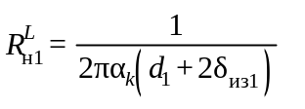; 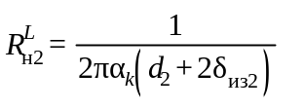; (В.38)

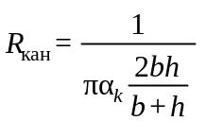, (В.39)

здесь 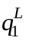, 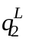 - линейные плотности теплового потока от подающего и обратного трубопроводов, Вт/м;
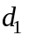, 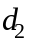 - наружные диаметры подающего и обратного трубопроводов, м;
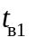, 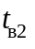 - температуры подающего и обратного трубопроводов, °С;
К - коэффициент дополнительных потерь (таблица В.1);
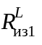, 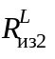 - термические сопротивления изоляции подающего и обратного трубопроводов, ;
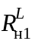, 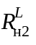 - термические сопротивления теплоотдаче от поверхности изоляции подающего и обратного трубопроводов, ;
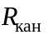 - термическое сопротивление теплоотдаче от воздуха к поверхности канала, ;
h, b - высота и ширина канала, соответственно, м;
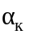 - коэффициент теплоотдачи в канале, принимается равным 11 ;
- теплопроводность изоляции в конструкции, ;
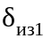, 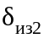 - толщины изоляции подающего и обратного трубопроводов, м;
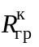 - термическое сопротивление грунта, , определяется по формуле

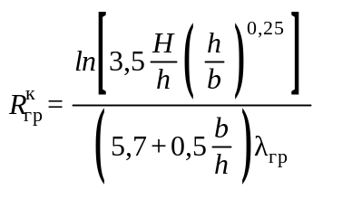; (В.40)

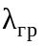 - теплопроводность грунта, , таблица В.6.
Н - глубина заложения, расстояние от оси трубы до поверхности земли, м.
Расчет требуемой толщины тепловой изоляции по нормированной плотности теплового потока в зависимости от технических требований может выполняться в двух вариантах:
а) по нормативным линейным плотностям теплового 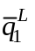 потока и 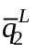, заданным отдельно для подающего и обратного трубопровода, в этом случае определяется толщина изоляции для каждого трубопровода;
б) по суммарной нормативной линейной плотности теплового потока от подающего и обратного трубопровода - 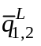, в этом случае определяется толщина изоляции, одинаковая для обоих трубопроводов .
Расчет толщины изоляции по нормативным линейным плотностям теплового потока, заданным отдельно для подающего - и обратного - трубопроводов выполняется в следующей последовательности.
На первом этапе рассчитывают температуру в канале по формуле

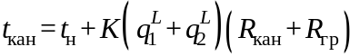. (В.41)

Затем для каждого трубопровода вычисляются значения 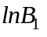 и по формулам:

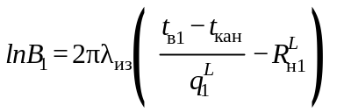; (В.42)

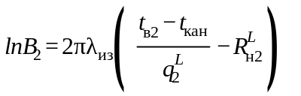, (B.43)

где приближенные значения и принимаются по таблице В.3.
Далее, после вычисления и , по формуле (В.20) рассчитывают требуемые толщины изоляции для подающего и обратного трубопроводов, обеспечивающие нормативные линейные потери тепла:

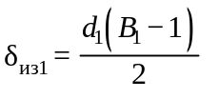; 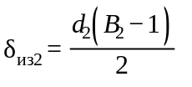.

Таблица В.6 - Теплопроводность грунта

Вид грунта | Средняя плотность, | Весовое влагосодержание грунта, % | Коэффициент теплопроводности,
Песок | 1480 | 4 | 0,86
Песок | 1600 | 5 | 1,11
Песок | 1600 | 15 | 1,92
Песок | 1600 | 23,8 | 1,92
Суглинок | 1100 | 8 | 0,71
Суглинок | 1100 | 15 | 0,9
Суглинок | 1200 | 8 | 0,83
Суглинок | 1200 | 15 | 1,04
Суглинок | 1300 | 8 | 0,98
Суглинок | 1300 | 15 | 1,2
Суглинок | 1400 | 8 | 1,12
Суглинок | 1400 | 15 | 1,36
Суглинок | 1400 | 20 | 1,63
Суглинок | 1500 | 8 | 1,27
Суглинок | 1500 | 15 | 1,56
Суглинок | 1500 | 20 | 1,86
Суглинок | 1600 | 8 | 1,45
Суглинок | 1600 | 15 | 1,78
Суглинок | 2000 | 5 | 1,75
Суглинок | 2000 | 10 | 2,56
Суглинок | 2000 | 11,5 | 2,68
Глинистый | 1300 | 8 | 0,72
Глинистый | 1300 | 18 | 1,08
Глинистый | 1300 | 40 | 1,66
Глинистый | 1500 | 8 | 1,0
Глинистый | 1500 | 18 | 1,46
Глинистый | 1500 | 40 | 2,0
Глинистый | 1600 | 8 | 1,13
Глинистый | 1600 | 27 | 1,93

Расчет толщины изоляции подающего и обратного трубопроводов по суммарной нормативной линейной плотности теплового потока - , Вт/м, выполняется методом последовательных приближений (методом подбора).
На первом этапе задаются начальным значением толщины изоляции 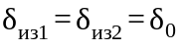, одинаковой для подающего и обратного трубопроводов, и по формулам (В.36)-(В.39) рассчитывают температуру в канале. Затем по формуле (В.35) вычисляют суммарную линейную плотность теплового потока 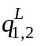.
Полученное расчетное значение сравнивают с нормативной линейной плотностью теплового потока по таблицам 8, 9.
На втором этапе увеличивают или уменьшают толщину изоляции в зависимости от результата сравнения и повторяют расчет в той же последовательности до получения нового расчетного значения - .
Расчет повторяют до тех пор, пока расчетное значение плотности теплового потока - будет отличаться от нормативного значения - на заданную степень точности расчета, например, не более, чем на 1%. Последнее значение принимается в качестве расчетной толщины тепловой изоляции для подающего и обратного трубопроводов.
При расчете тепловой изоляции двухтрубных тепловых сетей в непроходных каналах расчетную температуру теплоносителя в подающих и обратных трубопроводах принимают по таблице В.5.
Расчетную температуру наружной среды принимают равной среднегодовой температуре грунта на глубине заложения трубопровода.
Коэффициент дополнительных тепловых потерь К при расчете толщины изоляции по нормированной плотности теплового потока принимается равным 1.
При расстоянии от поверхности грунта до перекрытия канала 0,7 м и менее за расчетную температуру наружной среды должна приниматься та же температура наружного воздуха, что и при надземной прокладке.

В.3.3 Подземная бесканальная прокладка

Тепловые потери трубопроводов двухтрубных тепловых сетей бесканальной прокладки, расположенных в грунте на одинаковом расстоянии от поверхности до оси труб H, м, определяются по формулам:

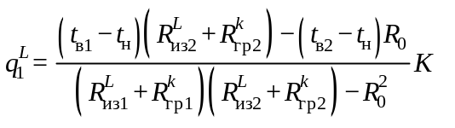; (В.44)

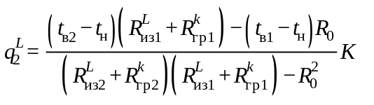; (В.45)

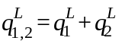, (В.46)

где - термическое сопротивление грунта при бесканальной прокладке, , определяется по формуле

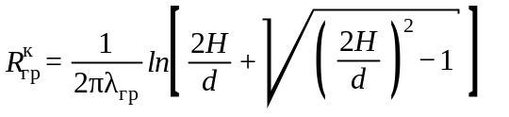, (В.47)

где d - наружный диаметр изолированного трубопровода, м; подающего - , обратного - ;
- теплопроводность грунта, ;
Н - глубина заложения (расстояние от оси труб до поверхности земли), м.
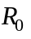 - термическое сопротивление, обусловленное тепловым взаимодействием двух труб, , определяется из выражения

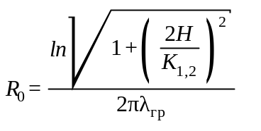, (В.48)

где 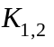 - расстояния между осями труб по горизонтали, м.
Остальные значения величин в (В.44), (В.45) те же, что и в формуле (В.37) для канальной прокладки.
Также как при прокладке двухтрубных тепловых сетей в проходных каналах расчет требуемой толщины тепловой изоляции по нормированной плотности теплового потока в зависимости от технических требований может выполняться в двух вариантах:
а) по нормативным значениям линейной плотности теплового потока и , заданным отдельно для подающего и обратного трубопроводов;
б) по суммарной нормативной линейной плотности теплового потока от подающего и обратного трубопроводов - 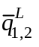.
Расчет толщины изоляции трубопроводов тепловых сетей бесканальной прокладки по нормативным значениям линейной плотности теплового потока, заданным отдельно для подающего и обратного трубопровода выполняют по формулам:

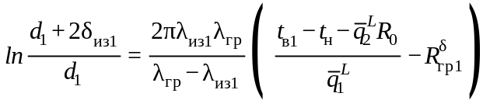; (В.49)

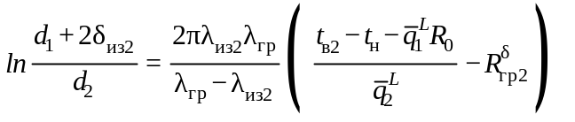. (В.50)

Определив с помощью (В.49), (В.50) значения 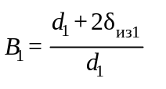 и 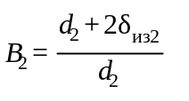, вычисляют толщины изоляции также, как и для канальной прокладки в разделе В.3.2.
Расчет толщины изоляции подающего и обратного трубопроводов двухтрубных тепловых сетей бесканальной прокладки по суммарной нормативной линейной плотности теплового потока Вт/м, выполняется методом последовательных приближений (методом подбора).
На первом этапе задаются начальным значением толщины изоляции , одинаковой для подающего и обратного трубопроводов, и по формулам (В.44)-(В.46) рассчитывают суммарную линейную плотность теплового потока 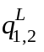.
Полученное расчетное значение сравнивают с нормативной линейной плотностью теплового потока (по таблицам 11, 12).
На втором этапе увеличивают или уменьшают толщину изоляции в зависимости от результата сравнения и повторяют расчет в той же последовательности до получения нового расчетного значения .
Расчет повторяют до тех пор, пока расчетное значение плотности теплового потока будет отличаться от нормативного значения, на заданную степень точности расчета, например, не более, чем на 1%. Последнее значение принимается в качестве расчетной толщины тепловой изоляции для подающего и обратного трубопроводов.
Расчетные параметры теплоносителя и наружной среды для расчета изоляции трубопроводов двухтрубных тепловых сетей бесканальной прокладки принимаются такими же, как и в непроходных каналах.

Приложение Г
(рекомендуемое)

Таблица Г.1 - Предельные толщины теплоизоляционных конструкций для оборудования и трубопроводов

Наружный диаметр, мм | Способ прокладки трубопровода
Наружный диаметр, мм | надземный |  | в тоннеле |  | в непроходном канале
Наружный диаметр, мм | Предельная толщина теплоизоляционного слоя, мм, при температуре, °С
Наружный диаметр, мм | 19 и ниже | 20 и более | 19 и ниже | 20 и более | до 150 вкл. | 151 и более
18 | 80 | 80 | 80 | 80 | 50 | 60
25 | 120 | 120 | 100 | 100 | 60 | 80
32 | 140 | 140 | 120 | 100 | 80 | 100
45 | 140 | 140 | 120 | 100 | 80 | 100
57 | 150 | 150 | 140 | 120 | 90 | 120
76 | 160 | 160 | 160 | 140 | 90 | 140
89 | 180 | 170 | 180 | 160 | 100 | 140
108 | 180 | 180 | 180 | 160 | 100 | 160
133 | 200 | 200 | 180 | 160 | 100 | 160
159 | 220 | 220 | 200 | 160 | 120 | 180
219 | 230 | 230 | 200 | 180 | 120 | 200
273 | 240 | 230 | 220 | 180 | 120 | 200
325 | 240 | 240 | 240 | 200 | 120 | 200
377 | 260 | 240 | 260 | 200 | 120 | 200
426 | 280 | 250 | 280 | 220 | 140 | 220
476 | 300 | 250 | 300 | 220 | 140 | 220
530 | 320 | 260 | 320 | 220 | 140 | 220
630 | 320 | 280 | 320 | 240 | 140 | 220
720 | 320 | 280 | 320 | 240 | 140 | 220
820 | 320 | 300 | 320 | 240 | 140 | 220
920 | 320 | 300 | 320 | 260 | 140 | 220
1020 и более | 320 | 320 | 320 | 260 | 140 | 220
Примечания
1 Для трубопроводов, расположенных в каналах, толщина изоляции указана для положительных температур транспортируемых веществ. Для трубопроводов с отрицательными температурами транспортируемых веществ предельные толщины следует принимать такими же, как при прокладке в тоннелях.
2 В случае, если расчетная толщина изоляции больше предельной, следует принимать более эффективный теплоизоляционный материал и ограничиться предельной толщиной тепловой изоляции, если это допустимо по условиям технологического процесса.

Приложение Д
(справочное)

Определение толщины и объема теплоизоляционных изделий из уплотняющихся материалов

Д.1 Толщину теплоизоляционного изделия из уплотняющихся материалов до установки на изолируемую поверхность следует определять с учетом коэффициента уплотнения 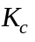 по формулам:
для цилиндрической поверхности

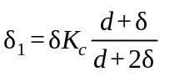, (Д.1)

для плоской поверхности

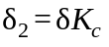, (Д.2)

где 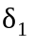, 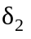 - толщина теплоизоляционного изделия до установки на изолируемую поверхность (без уплотнения), м;
- расчетная толщина теплоизоляционного слоя с уплотнением в конструкции, м;
d - наружный диаметр изолируемого оборудования, трубопровода, м;
- коэффициент уплотнения теплоизоляционных изделий, принимаемый по таблице Д.1.
Примечания
1 В случае, если в формуле (Д.1) произведение 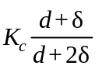 меньше единицы, оно должно приниматься равным единице.
2 При многослойной изоляции толщину изделия до его уплотнения следует определять отдельно для каждого слоя. При определении толщины последующего теплоизоляционного слоя за наружный диаметр (d) принимают диаметр изоляции предыдущего слоя.
3 Объем теплоизоляционных изделий из уплотняющихся материалов для теплоизоляционного слоя до уплотнения следует определять по формуле

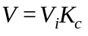, (Д.3)

где V - объем теплоизоляционного материала или изделия до уплотнения, 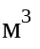;
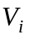 - объем теплоизоляционного материала или изделия в конструкции с учетом уплотнения, .

Таблица Д.1

Теплоизоляционные материалы и изделия | Коэффициент уплотнения, 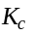 | Теплоизоляционные материалы и изделия | Коэффициент уплотнения,
Маты минераловатные прошивные сжимаемостью не более 55% | 1,2 | Маты минераловатные рулонированные сжимаемостью не более 55% | 1,35-1,2
Маты и холсты из супертонкого базальтового волокна при укладке на трубопроводы и оборудование условным проходом, мм: |  | Маты рулонированные из стеклянного штапельного волокна сжимаемостью:
 |  | не более 55% | 1,4-1,6
Ду < 800 при средней плотности 23 | 3,0 | 55-70% | 1,6-2,6
 | 3,0 | более 70% | 2,6-3,6
То же, при средней плотности 50-60 | 1,5 | Плиты минераловатные на синтетическом связующем марки
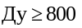 при средней плотности 23 | 2,0 | 35,50 | 1,5
 | 2,0 | 75 | 1,2
То же, при средней плотности 50-60 | 1,5 | 100 | 1,1
 | 1,5 | 125 | 1,05
Изделия вертикально-слоистые (ламелла-маты), маты прошивные гофрированной структуры из стеклянного волокна и каменной ваты сжимаемостью: |  | Плиты из стеклянного штапельного волокна марки:
 |  | П-30 | 1,1
 |  | П-15, П-17 и П-20 | 1,2
 |  | Песок перлитовый вспученный мелкий марки 75, 100, 150 | 1,5
не более 30 % | 1,0-1,1 | Песок перлитовый вспученный мелкий марки 75, 100, 150 | 1,5

